PROPOSAL TUGAS AKHIR
IMPLEMENTASI SISTEM OTOMATISASI PENYIRAMAN TANAMAN MENGGUNAKAN RANDOM FOREST

HALAMAN JUDUL



Oleh:

Kevin Pratama 2024250070

PROGRAM STUDI INFORMATIKA
FAKULTAS ILMU KOMPUTER DAN REKAYASA
UNIVERSITAS MULTI DATA PALEMBANG
PALEMBANG
2024

PROPOSAL TUGAS AKHIR
IMPLEMENTASI SISTEM OTOMATISASI PENYIRAMAN TANAMAN MENGGUNAKAN RANDOM FOREST

HALAMAN PENGESAHAN

Disusun Oleh :
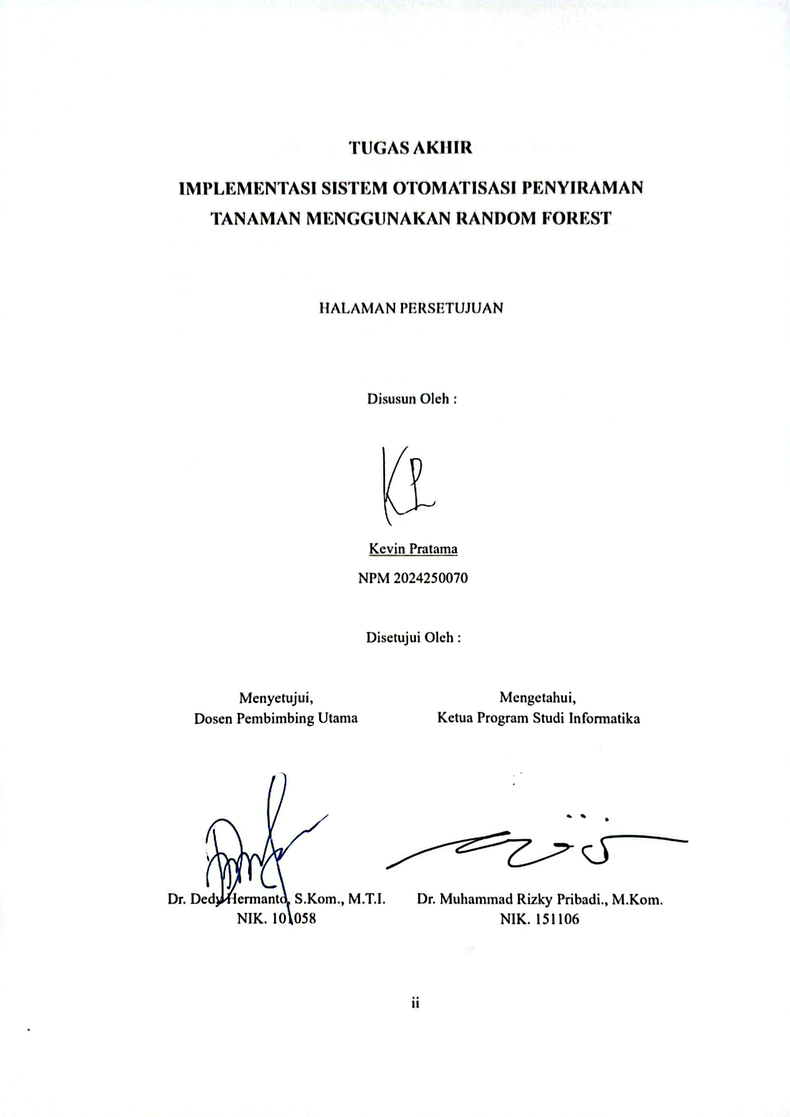
Kevin Pratama
NPM 2024250070

Disetujui Oleh :

Menyetujui,  Dosen Pembimbing Utama | Mengetahui,  Ketua Program Studi Informatika
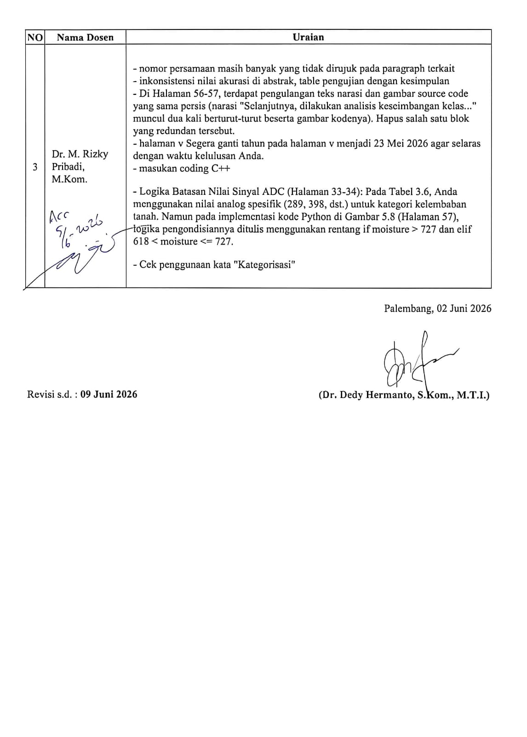  Dedy Hermanto, S.Kom., M.T.I.  NIK. 101058 | 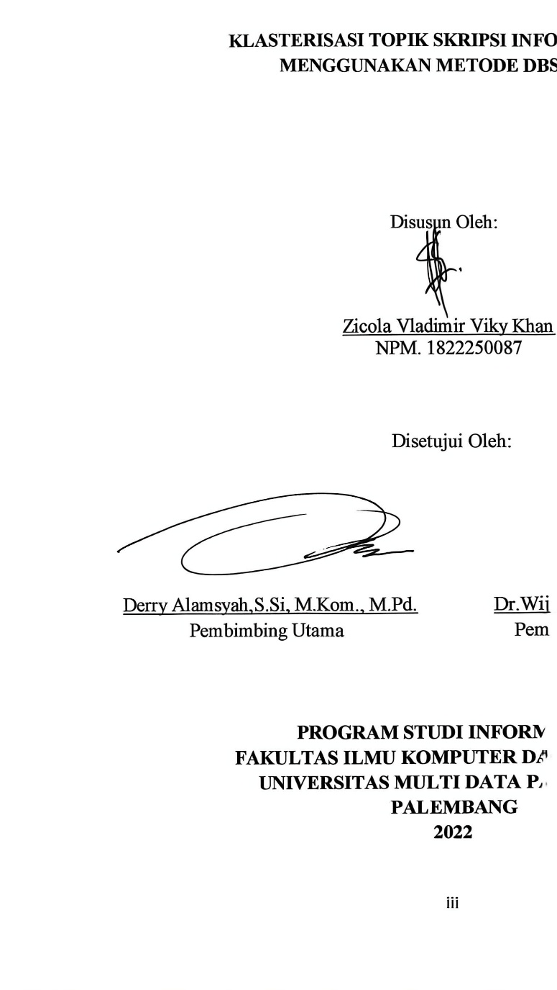  Derry Alamsyah, S.Si., M.Kom., M.Pd.  NIK. 111069

KATA PENGANTAR

Dengan ini saya mengucapkan puji syukur kepada Tuhan Yang Maha Esa atas segala rahmat dan karunia, yang telah memungkinkan saya sebagai penulis untuk menyelesaikan Proposal Tugas Akhir dengan judul “Implementasi Sistem Otomatisasi Penyiraman Tanaman Menggunakan Random Forest”
Saya ingin mengucapkan terima kasih kepada semua pihak yang telah membantu saya dalam proses penulisan proposal ini, baik secara langsung maupun tidak langsung. Terima kasih juga kepada mereka yang telah memberikan bimbingan, arahan, dan ide selama proses penulisan proposal Tugas Akhir, terutama kepada:
- Bapak Dr. Johannes Petrus, S.Kom., M.T.I., selaku Rektor Universitas Multi Data Palembang.
- Ibu Dr. Yulistia, S.Kom., M.T.I., selaku Wakil Rektor I Universitas Multi Data Palembang.
- Ibu Kathryn Sugara, S.E., M.Si., selaku Wakil Rektor II Universitas Multi Data Palembang.
- Bapak Dedy Hermanto, S. Kom., M.T.I., selaku Wakil Rektor III Universitas Multi Data Palembang.
- Ibu Charisma Ayu P, M.HRM., selaku Wakil Rektor IV Universitas Multi Data Palembang.
- Bapak Dr. Wijang Widhiarso, M.Kom., selaku Dekan Fakultas Ilmu Komputer dan Rekayasa.
- Ibu Yoanita, M.Kom. Wakil Dekan Fakultas Ilmu Komputer dan Rekayasa
- Bapak Derry Alamsyah, S.Si., M.Kom., M.Pd., selaku Ketua Program Studi Informatika
- Ibu Siska Devella, M. Kom., selaku Pembimbing Akademik.
- Bapak Dedy Hermanto, S. Kom., M.T.I., selaku Pembimbing tugas akhir yang telah memberikan arahan, saran, dan motivasi yang sangat berharga dalam proses penyusunan Proposal Tugas Akhir.
- Keluarga dan teman-teman yang telah memberikan dukungan dan saran selama proses pengerjaan tugas akhir.
- Terima kasih kepada Aldo Kadafi, Muhammad Fadli dan Kartiva yang telah membantu saya menyelesaikan proposal saya ini.

Laporan ini diharapkan dapat memberikan solusi yang efektif dan mengurangi beban permasalahan yang dihadapi oleh masyarakat, sekaligus memberikan panduan yang berguna bagi mahasiswa Universitas Multi Data Palembang dan Universitas lainnya dalam menyusun Tugas Akhir yang lebih baik di masa depan.
Palembang, 09 Desember 2024

Penulis

DAFTAR ISI

HALAMAN JUDUL i
KATA PENGANTAR iii
DAFTAR ISI v
DAFTAR TABEL vii
DAFTAR GAMBAR viii
BAB I PENDAHULUAN 1
1.1 Latar Belakang 1
1.2 Rumusan Masalah 5
1.3 Analisis Terhadap Batasan 6
1.3.1 Analisis dari Aspek Ekonomis 6
1.3.2 Analisis dari Aspek Manufakturabilitas 8
1.3.3 Analisis dari Aspek Sustainbilitas 9
1.4 Analisis Terhadap Karakteristik Solusi 10
1.5 Pemilihan Solusi 11
1.6 Skenario Pemanfaatan Produk Oleh Pengguna 14
1.7 Tujuan 15
BAB II PEMILIHAN SOLUSI 16
2.1 Alternatif Solusi 16
2.1.1 K-Nearest Neighbors 16
2.1.2 Support Vector Machine 18
2.1.3 Random Forest 22
2.2 Analisis Pemilihan Solusi 25
BAB III METODOLOGI 28
3.1 Identifikasi Masalah 28
3.2 Analisis Solusi 29
3.3 Pengumpulan Data 30
3.4 Pengembangan Model 30
3.4.1 Preprocessing Data 30
3.4.2 Rancangan Random Forest 32
3.5 Pengujian 33
3.6 Implementasi Model Random Forest 35
3.7 Hasil 36
BAB IV PERANCANGAN 37
4.1 Spesifikasi Solusi 37
4.2 Rencana Pengujian 38
4.3 Perancangan Sistem 39
4.3.1 Perancangan Aplikasi Mobile 39
4.3.2 Perancangan Model Random Forest 42
4.3.3 Perancangan Sistem Perangkat Keras 43
4.4 Proses Verifikasi Perancangan 48
DAFTAR PUSTAKA 50
LAMPIRAN 57

DAFTAR TABEL

Tabel 1.1 Harga Perangkat Keras 6
Tabel 1.3 Analisis dari Aspek Ekonomis 7
Tabel 1.4 Analisis dari Aspek Manufakturabilitas 9
Tabel 1.5 Analisis dari Aspek Sustainbilitas 10
Tabel 1.6 Analisis dari Karakteristik Solusi 10
Tabel 2.2 Analisis Pemilihan Solusi 25
Tabel 3.3 Penjelasan Atribut pada Data Irigasi 30
Tabel 3.4 Kategori pada Kelembaban Tanah 31
Tabel 3.5 Kategori pada Suhu Udara 31
Tabel 3.6 Kategori pada Kelembaban Udara 32
Tabel 4.1 Penjelasan Atribut Verifikasi Perancangan 48

DAFTAR GAMBAR

Gambar 2.1 K-Nearest Neighbors 17
Gambar 2.2 Support Vector Machine 19
Gambar 2.3 Random Forest 23
Gambar 3.1 Alur Metodologi Penelitian 28
Gambar 3.2 Confusion Matrix 34
Gambar 4.1 Rancangan Aplikasi Mobile 41
Gambar 4.2 Rancangan Random Forest 42
Gambar 4.3 Mikrokontroler ESP32 43
Gambar 4.4 Sensor Capacitive Soil Moisture Sensor 44
Gambar 4.5 Sensor DHT22 44
Gambar 4.6 Relay 45
Gambar 4.7 Pompa Air 46
Gambar 4.8 Rancangan Sistem Mikrokontroler ESP32 46
Gambar 4.9 Cara Kerja Sistem Irigasi Cerdas 47

BAB I
PENDAHULUAN

Latar Belakang
Pertanian adalah kegiatan yang dilakukan oleh individu maupun kelompok untuk menghasilkan berbagai bahan dari sumber daya alam yang dapat memenuhi kebutuhan pokok dan tambahan manusia (Kynta, 2024). Salah satu sub sektor pertanian adalah hortikultura, merujuk pada kegiatan budidaya tanaman di pekarangan atau kebun untuk memenuhi kebutuhan sehari-hari seperti sayuran, buah-buahan, dan tanaman hias (Bharata, 2023).
Jumlah keterlibatan rumah tangga dalam kegiatan pertanian di Indonesia mengalami kenaikan 8,74% dengan 28.419.396 rumah tangga (Badan Pusat Statistik, 2023). Hal ini yang menunjukkan sektor memiliki peran penting dalam menghasilkan bahan pangan dan baku untuk kebutuhan masyarakat dan industri.
Umumnya, Tanaman dapat ditanam di berbagai daerah dengan daratan yang rendah maupun tinggi. Namun, petani masih mengandalkan musim hujan sebagai waktu yang tepat untuk memulai menanam (Makmur, 2023). Hal ini dikarenakan kelembaban tanah memiliki peranan yang penting dalam menyimpan ketersediaan air yang diperlukan bagi tanaman (Hermanto, 2023).
Kondisi kelembaban tanah dapat dipengaruhi berbagai faktor seperti curah hujan, jenis tanah, dan laju evapotranspirasi (Hermanto, 2023). Pada dasarnya Evapotranspirasi terdiri dari dua komponen, yaitu evaporasi adalah proses penguapan air dari permukaan tanah, sedangkan transpirasi sebuah proses penguapan air dari jaringan tanaman menjadi uap (Sofia, 2023). Laju evapotranspirasi sangat dipengaruhi dari faktor-faktor tertentu seperti iklim dan jenis tanaman (Fausan, 2021). Oleh karena itu, ketersediaan air dalam tanah menjadi sumber kebutuhan tanaman yang penting untuk menggantikan cairan tanaman yang hilang diakibatkan selama proses tersebut.
Dalam kegiatan pengelolaan kelembaban tanah sangat penting untuk menjaga tanaman tetap sehat dan tumbuh dengan baik, sehingga menghasilkan panen yang maksimal. Kelembaban tanah yang tidak teratur dapat menghambat pertumbuhan tanaman bahkan dapat menyebabkan gagal panen (Hermanto, 2023). Untuk memenuhi kebutuhan air, penyiraman tanaman harus dilakukan yang sesuai dengan tingkat kelembaban tanah (Subagja, 2023).
Namun hingga saat ini, proses menyiram tanaman masih dilakukan secara manual dengan alat sederhana. Tanaman dengan jumlah yang perlu disiram sangat banyak, sehingga sering kali muncul kendala dalam mendistribusi air secara merata. Selain itu, pemilik tanaman sering meninggalkan tanaman dalam waktu yang lama tanpa pengawasan, yang dapat menyebabkan tanaman mati akibat kurangnya perawatan yang diperlukan (Hasani, 2023).
Mereka sering mengandalkan pengetahuan dan pengalaman pribadi dalam menentukan jumlah air dan waktu yang dibutuhkan untuk memulai menyiram tanaman (Anggarda, 2023). Namun, perubahan iklim secara mendadak membuat prediksi lahan menjadi tidak akurat (Ningrum, 2023). Kondisi ini mengakibatkan pengelolaan tanaman menjadi kurang efisien dan pemborosan, serta menurunnya produktivitas pertanian (Anggarda, 2023).
Hasil wawancara yang dilakukan dengan Havizman SP., M.Si., selaku kepala bidang produksi Dinas Perkebunan Sumatera Selatan, mengungkapkan bahwa petani mengalami kesulitan dalam mengelola kondisi tanaman akibat keterbatasan alat pengukuran dan penyiraman yang masih dilakukan secara tradisional, yang dapat menguras tenaga terutama lahan yang besar. Kondisi ini mengakibatkan kesalahan dalam pemberian air pada tanaman, sehingga tanaman mudah terkena serangan jamur dan penyakit karena kelebihan air, atau keterlambatan perkembangan tanaman karena kekurangan air.
Hasil wawancara yang dilakukan dengan Kemas Muhammad Ridhuan, selaku penyuluh pertanian UPTD Balai Pengembangan dan Produksi Benih Tanaman Pangan Dan Hortikultura, mengatakan dalam kegiatan memantau musim dan mengukur kelembaban tanah yang manual dianggap tidak efisien. Hal ini terutama dirasakan dengan adanya fenomena alam seperti El Nino, yang semakin memperburuk efisiensi pengelolaan lahan. Ketergantungan pada teknik tradisional ini sering kali mengalami penurunan hasil panen, bahkan kegagalan panen yang dapat memicu krisis ekonomi.
Hasil wawancara yang dilakukan dengan Lili Rozali, S.Kom., SP, selaku kasubbag umum dan kepegawaian Dinas Pertanian Tanaman Pangan dan Hortikultura Provinsi Sumatera Selatan, menjelaskan penggunaan cangkul untuk mengukur kadar air dalam tanah dan membuat saluran irigasi selain selang dinilai memakan waktu dan tenaga. Selain itu, metode manual yang menyebabkan pemberian air dan pupuk pada tanaman menjadi tidak sesuai, hingga mengakibatkan pertumbuhan tanaman menjadi kurang optimal.
Hasil wawancara yang dilakukan dengan Denny Satria Mandala Putra, selaku direktur Quarnic Farm, menjelaskan kesulitan dalam mengelola tanaman selama musim kemarau. Dalam memantau kelembaban tanah menggunakan alat ukur yang memerlukan proses menusuk dan mencabut secara berulang kali, yang cukup merepotkan bagi petani. Selain itu, penyiraman tanaman dilakukan dengan membawa selang dan tidak merata. Metode ini dianggap tidak efisien dari segi waktu maupun tenaga, serta meningkatkan risiko tanaman terkena penyakit dan pertumbuhan yang tidak seragam.
Kemajuan teknologi seperti internet of things dan kecerdasan buatan telah memberikan manfaat yang positif di berbagai sektor pertanian. Salah satu cabang dari kecerdasan buatan yang banyak digunakan adalah machine learning. Machine learning adalah kemampuan mesin untuk belajar dan melakukan prediksi atau mengambil keputusan secara otomatis berdasarkan data yang tersedia. Pertanian modern sangat membutuhkan teknologi, terutama dalam pengelolaan irigasi maupun penyiraman tanaman (Anggarda, 2023).
Perancangan sistem otomatisasi penyiraman atau irigasi cerdas dengan internet of things dari penggabungan dari internet sebagai jaringan komputer dan things sebagai objek fisik (Hermanto, 2023). Teknologi ini yang diterapkan pada sistem ini memungkinkan petani bisa memantau dan mengelola penyiraman atau irigasi secara jauh. Tidak hanya itu, sistem ini juga dilengkapi fitur untuk melakukan penyiraman tanaman secara otomatis (Omega, 2023).
Sistem ini menggunakan berbagai sensor seperti Automatic Weather Stations (AWS), kelembaban tanah, dan sensor faktor lingkungan lainnya yang dapat memengaruhi pertumbuhan tanaman. Setiap sensor melakukan pengumpulan data dan dikirimkan ke mikrokontroler untuk memantau dan melakukan prediksi penyiraman tanaman (Kaur, 2024). Penerapan machine learning, sistem melakukan prediksi penyiraman tanaman dengan rekomendasi waktu dan kebutuhan air pada tanaman berdasarkan cuaca, kelembaban tanah, dan faktor-faktor lainnya yang memengaruhi tanaman (Anggarda, 2023).
Sistem otomatisasi penyiraman atau irigasi cerdas pada tanaman yang berbasis internet of things dan machine learning memberikan keuntungan bagi petani. Pertama, sistem dapat menghemat waktu dan tenaga petani dalam mengukur kelembaban tanah dan menyiram tanaman. Kedua, tingkat akurasi tinggi sistem menjadi solusi untuk mengoptimalkan pengguna air. Ketiga, sistem memberikan rekomendasi yang akurat, untuk memastikan ketersediaan air dalam tanah pada tanaman tetap terjaga (Anggarda, 2023).
Sistem otomatisasi penyiraman atau irigasi cerdas tanaman, sebagaimana dijelaskan dalam latar belakang, memberikan kontribusi besar dalam mendukung petani dalam mengelola lahan atau tanaman yang lebih efisien, meningkatkan hasil produktivitas, serta mendukung berkelanjutan dalam praktik pertanian.

Rumusan Masalah
Sebagaimana masalah yang ditemukan dalam latar belakang, pengelolaan lahan yang dilakukan secara tradisional dinilai tidak efisien dan sering kali terjadi kesalahan dalam pemberian air pada tanaman, termasuk mendistribusi air yang tidak merata. Selain itu, petani tidak dapat meninggalkan tanaman dalam waktu lama. Kondisi ini merugikan petani, yang diakibatkan kegagalan panen, penurunan produktivitas, bahkan mengancam keberlangsungan usaha pertanian. Oleh karena itu, diperlukan digitalisasi di sektor pertanian, seperti penerapan sistem otomatisasi penyiraman atau irigasi cerdas berbasis internet of things dan Random Forest sebagai model machine learning.

Analisis Terhadap Batasan

Analisis dari Aspek Ekonomis
Analisis aspek ekonomis dilakukan untuk menilai keterbatasan ekonomi dari sebuah produk yang akan dikembangkan, baik pengembang dan pengguna. Dari sudut pandang pengembang, selama membangun sistem irigasi cerdas, lahan yang digunakan berukuran 1.5 x 1.5 meter yang dilengkapi 1 sensor kelembaban tanah dan jaringan irigasi yaitu 1 selang dan 3 sprinkler. Berikut biaya estimasi perangkat keras yang akan dibangun dapat dilihat pada Tabel 1.1.
Tabel 1.1 Harga Perangkat Keras
Nama Barang | Harga Satuan | Jumlah | Jumlah Harga
NodeMCU ESP32 DOIT DevKit V1 | Rp 68.900 | 1 | Rp 68.900
Sensor Kelembaban Tanah Kapasitif 2.0V | Rp 13.300 | 1 | Rp 13.300
DHT22 | Rp 22.900 | 1 | Rp 22.900
Relay 5V | Rp 7.500 | 1 | Rp 7.500
Power Supply 12V | Rp 30.000 | 1 | Rp 30.000
Baterai UPS 12V 7AH | Rp 117.649 | 1 | Rp 117.649
Panel Surya 100wp | Rp 150.000 | 1 | Rp 150.000
Pompa Air 80 PSI | Rp 78.500 | 1 | Rp 78.500
Step Down 12V to 5V | Rp 9.900 | 1 | Rp 9.900
Sprinkler | Rp 1.500 | 3 | Rp 4.500
Selang | Rp 12.600 | 1 | Rp 12.600
Kabel | Rp 10.000 | 3 | Rp 30.000
Total Biaya Perangkat Keras Keseluruhan |  |  | Rp 545.749

Layanan hosting dirancang untuk mendukung sistem dalam memantau dan mengatur irigasi atau penyiraman tanaman dari jarak jauh melalui internet. Untuk kebutuhan hosting, digunakan Virtual Private Server (VPS) dari layanan Hostinger dengan paket KVM 2 seharga Rp 257.900/bulan. Paket ini memberikan spesifikasi meliputi 2 vCPU core, 8 GB RAM, 100 GB NVMe disk space, 8 TB bandwidth, dan sistem operasi Linux.
Hasil analisis terkait estimasi biaya modal yang menunjukkan bahwa perangkat keras akan dijual dengan harga berkisar antara Rp 500.000 – Rp 600.000. Sementara itu, biaya berlangganan bulanan diterapkan pada kisaran Rp 10.000 – Rp 50.000. Tabel 1.3 menampilkan hasil penjualan produk yang disepakati melalui hasil wawancara yang telah dilakukan dengan sejumlah organisasi.
Tabel 1.3 Analisis dari Aspek Ekonomis
No. | Organisasi | Aspek Ekonomis
1 | Dinas Perkebunan Provinsi Sumatera Selatan | Harga perangkat keras belum bisa diusulkan, namun berlangganan bulanan berkisar Rp 15.000 sampai Rp 30.000 per bulan.
2 | UPTD Balai Pengembangan dan Produksi Benih Tanaman Pangan dan Hortikultura | Untuk biaya jual pada perangkat keras dan langganan setiap bulan masih belum bisa diberikan, karena produk ini perlu dievaluasi dan demonstrasikan terlebih dahulu pada dinas pertanian dan pengguna.
3 | Dinas Pertanian Tanaman Pangan dan Hortikultura | Saat ini, biaya layanan berlangganan diusulkan Rp 10.000 per bulan. Namun perangkat keras harus didemonstrasikan dengan mempertimbangkan akurasi, kompleksitas, dan manfaat yang diberikan bagi petani, serta kebutuhan perangkat dan kualitas layanan internet.
4 | Qur’anic Farm | Untuk perangkat keras harus sepadan dengan manfaat bagi petani. Sedangkan langganan bulanan yang diusulkan mulai dari Rp 20.000 per bulan.
Seperti yang ditunjukkan pada Tabel 1.1, harga final produk, termasuk perangkat keras dan biaya langganan bulanan, masih belum dapat dipastikan. Oleh karena itu, produk ini memerlukan uji coba dan didemonstrasikan untuk memastikan bahwa manfaat yang diberikan bagi petani sepadan dengan harga jual yang ditetapkan.

Analisis dari Aspek Manufakturabilitas
Aspek manufrakturabilitas memainkan peran yang penting dalam menetapkan jadwal yang realistis dalam pengembangan produk. Hal ini mencakup penentuan batas waktu yang harus diikuti untuk menyelesaikan produk secara efisien. Tabel 1.2 menjelaskan hasil jadwal batas waktu dalam membangun sistem yang sudah ditentukan oleh masing-masing organisasi.

Tabel 1.4 Analisis dari Aspek Manufakturabilitas
Aspek | Dinas Perkebunan Provinsi Sumatera Selatan | UPTD Balai Pengembangan dan Produksi Benih Tanaman Pangan dan Hortikultura | Dinas Pertanian Tanaman Pangan dan Hortikultura | Qur’anic Farm
Membangun Perangkat Keras (1 Bulan) | ✓ | ✓ | ✓ | ✓
Membangun Kecerdasan Buatan (3 Minggu) | ✓ | ✓ | ✓ | ✓
Membangun Database (1 Minggu) | ✓ | ✓ | ✓ | ✓
Membangun REST API Laravel (2 minggu) | ✓ | ✓ | ✓ | ✓
Membangun Aplikasi Android (1 Bulan) | ✓ | ✓ | ✓ | ✓
Total Waktu Pengerjaan | 3 Bulan 2 Minggu

Analisis dari Aspek Sustainbilitas
Aspek sustainbilitas dilakukan untuk menilai sejauh mana produk dapat memberikan dan mempertahankan manfaat bagi pengguna, sekaligus menjaga reputasi produk yang positif. Tabel 1.3 menjelaskan hasil kesepakatan sustainbilitas produk yang ditetapkan oleh setiap organisasi.

Tabel 1.5 Analisis dari Aspek Sustainbilitas
Aspek | Dinas Perkebunan Provinsi Sumatera Selatan | UPTD Balai Pengembangan dan Produksi Benih Tanaman Pangan dan Hortikultura | Dinas Pertanian Tanaman Pangan dan Hortikultura | Qur’anic Farm
Sistem membaca data kelembaban tanah, suhu udara, dan kelembaban udara dari sensor dalam 2 detik | ✓ | ✓ | ✓ | ✓
Sistem melakukan prediksi kebutuhan air pada tanaman dalam 2 detik | ✓ | ✓ | ✓ | ✓

Analisis Terhadap Karakteristik Solusi
Pada Tabel 1.6 akan menjelaskan mengenai masalah yang dihadapi petani dan solusi yang telah ditemukan untuk mengatasi masalah tersebut.
Tabel 1.6 Analisis dari Karakteristik Solusi
No. | Masalah | Fungsi
1 | Petani menghadapi tantangan dalam mengukur kelembaban tanah dan kondisi cuaca secara manual | Sistem ini menggunakan sensor kelembaban tanah dan sensor cuaca (AWS) yang real-time, sehingga memberikan data yang presisi dan terkini
2 | Jumlah tanaman yang perlu disiram cukup banyak, petani merasa kesulitan dalam menyiram tanaman secara merata | Sistem ini dibangun untuk menyiram tanaman secara merata ke seluruh lahan dengan membangun jaringan irigasi menggunakan selang yang terhubung dengan pompa air
3 | Petani tidak bisa meninggalkan lahan yang terlalu lama karena meningkatkan risiko kematian pada tanaman | Penerapan internet of things dan machine learning memungkinkan petani dapat meninggalkan tanaman yang cukup lama
4 | Metode tradisional dalam merawat tanaman sering kali membutuhkan waktu dan tenaga yang besar, serta berisiko menurunkan produktivitas pertanian. | Sistem ini memanfaatkan teknologi internet of things dan machine learning guna meningkatkan efisiensi dalam pengguna waktu dan tenaga, sekaligus mendorong produktivitas pertanian
5 | Petani kesulitan menentukan kebutuhan air untuk memulai menyiram tanaman | Penerapan kecerdasan buatan seperti machine learning dalam suatu sistem dapat melakukan prediksi, memberikan rekomendasi, dan menyiram tanaman secara otomatis

Pemilihan Solusi
Dalam perancangan sistem irigasi cerdas dengan teknologi kecerdasan buatan, setidaknya tiga metode machine learning yang akan dipertimbangkan, yaitu K-Nearest Neighbors (KNN), Support Vector Machine (SVM), dan Random Forest (RF). Pemilihan metode dilakukan dengan meninjau jurnal penelitian yang membahas pengguna metode machine learning, karakteristik dataset, tahapan preprocessing data yang dilakukan, dan hyperparameter tuning.
Penelitian yang pertama kali dilakukan oleh (Tace, 2022) dalam mengembang sistem irigasi cerdas berbasis IoT dan ML dapat menghemat pengguna air dan pengeluaran biaya. Data diperoleh dari sensor mengukur kelembaban tanah, suhu udara, kelembaban, serta curah hujan. Hasil dari metode K-Nearest Neighbors dengan $k$ = 3 menunjukkan akurasi sebesar 98,3% dan RMSE 0,12.
Penelitian yang kedua dilakukan oleh (Singh, 2022) menunjukkan Random Forest (RF) mencapai akurasi 85%, precision 88%, recall 82%, dan f1-score 85%. Sementara Support Vector Machine (SVM) menghasilkan kinerja yang lebih baik dengan akurasi 90%, precision 92%, recall 88%, dan f1-score 90%.
Penelitian yang ketiga dilakukan oleh (Abo-Zahhad, 2023) menggunakan dataset yang mencakup parameter lingkungan seperti kelembaban tanah, suhu, dan kelembaban udara. Dataset tersebut digunakan untuk klasifikasi kebutuhan irigasi yang memiliki lima kategori klasifikasi yaitu, not needed, needed, average, needed, dan highly needed. Klasifikasi KNN dengan parameter $k$ = 5 dan euclidean distance menghasilkan akurasi sebesar 98,6% dan Root Mean Square Error (RMSE) sebesar 0,10. Hasil ini menunjukkan KNN dapat memprediksi kebutuhan irigasi tanaman.
Penelitian yang keempat dilakukan oleh (Mujawar, 2023) untuk memantau dan memprediksi kebutuhan air pada lahan pertanian padi. Sistem ini dirancang untuk mengoptimalkan irigasi berdasarkan kondisi lingkungan secara real-time dengan harapan dapat meningkatkan produktivitas pertanian padi. Parameter utama yang digunakan dalam penelitian ini meliputi kelembaban tanah, suhu, kelembaban udara, dan tingkat ketinggian air. Hasil penelitian menunjukkan SVM menghasilkan akurasi 93,2%, sementara RF menunjukkan akurasi sebesar 86,5%, mengindikasikan SVM memiliki performa yang lebih baik dalam memprediksi kebutuhan irigasi pada skenario tersebut.
Penelitian kelima yang dilakukan oleh (Kaur, 2024) menggunakan data yang diperoleh dari sensor kelembaban tanah, suhu, kelembaban udara, dan aktivitas pompa. Kemudian data tersebut dibagi menjadi 80% untuk pelatihan dan 20% untuk pengujian. Hasil klasifikasi RF mencapai akurasi sebesar 99,8%, sementara SVM dengan kernel linear dan KNN dengan manhattan distance dan $k$ = 5 masing-masing mencapai akurasi 99,3%. Hal ini menunjukkan bahwa akurasi klasifikasi Random Forest lebih unggul dari SVM dan KNN.
Penelitian keenam yang dilakukan oleh (Rafrin, 2024) menggunakan data berisi 1.387 sampel yang meliputi kelembaban tanah, temperatur, dan kelembaban udara masing-masing mewakili tiga kelas. Data tersebut kemudian dibagi menjadi 70% untuk pelatihan dan 30% untuk pengujian. Metode Random Forest dengan hyperparameter seperti 100 pohon, min_samples_split: 2, dan gini index menghasilkan akurasi mencapai 94%.
Penelitian ketujuh yang dilakukan oleh (Bhavani, 2022) menggunakan metode preprocessing data seperti K-Means Clustering untuk membagi data menjadi dua kelompok, yaitu needs irrigation dan not needed. Hasil klasifikasi metode SVM menunjukkan akurasi sebesar 89,11%, precision sebesar 90,01%, dan recall sebesar 87,03%. Sementara metode KNN mencapai akurasi 91,05%, precision 92,16%, dan recall 91,11%.
Penelitian kedelapan yang dilakukan oleh (Sumarudin, 2021) menunjukkan bahwa dataset yang digunakan terdiri dari tiga kelas pada kolom label, yaitu 10% katup terbuka, 25% katup terbuka, dan 50% katup terbuka. Dataset tersebut dibagi menjadi 90% untuk training dan 10% untuk testing. Metode Support Vector Machine (SVM) dengan kernel linear, gamma auto, dan cost ($C$) = 2 menghasilkan akurasi sebesar 95%, precision 94,3%, recall 91%, dan f1-score 92,7%.
Penelitian kesembilan yang dilakukan oleh (Kumar, 2024) menerapkan Correlation-Based Feature Selection (CFS) dan K-Means Clustering. Metode SVM dengan kernel radial basic function (rbf) menghasilkan akurasi 98,5, precision 98,3%, recall 99,6%, f1-score 97%, dan specificity 98,7%. Penerapan metode SVM berhasil menghemat penggunaan air hingga 42% dibandingkan dengan metode irigasi tradisional.
Penelitian kesepuluh yang dilakukan oleh (IORLİAM, 2022) dengan menggunakan 100.000 sampel data yang mencakup kelembaban tanah, suhu, kelembaban udara, dan waktu, serta label status pompa (On = 1, Off = 0). Dataset ini dibagi menjadi 70% untuk training dan 30% untuk testing. Metode RF dengan 100 pohon dan gini index menghasilkan akurasi 99,98%, precision 99,96%, recall 99,99%, dan f1-score 99,97%.

Skenario Pemanfaatan Produk Oleh Pengguna
Pada proyek ini untuk perangkat keras yang terdiri dari sensor dan mikrokontroler. Dalam sistem ini, sensor ini akan mengumpulkan data secara real-time dan akurat, seperti suhu dan kelembaban, serta sensor lainnya. Data ini dikimkan ke sistem untuk memantau tanaman dan memprediksi penyiraman tanaman secara otomatis. Untuk perangkat lunak akan digunakan petani dalam memantau dan mengatur irigasi melalui jarak jauh dengan koneksi internet, tidak hanya itu aplikasi dapat dipakai untuk manajemen berbagai perangkat keras seperti mengatur koneksi WiFi dan mengubah nama perangkat.

Tujuan
Tujuan dari capstone project untuk mengimplementasikan sistem otomatisasi penyiraman atau irigasi cerdas tanaman dengan teknologi berbasis internet of things dan machine learning yang menyediakan solusi untuk membantu petani dalam mengelola lahan, khususnya penyiraman atau irigasi pada tanaman yang sudah dijelaskan sebelumnya.

BAB II
PEMILIHAN SOLUSI

Alternatif Solusi

K-Nearest Neighbors
Solusi pertama adalah menggunakan K-Nearest Neighbors (KNN) sebagai metode supervised learning yang sederhana dalam machine learning. Metode ini bekerja dengan mengklasifikasikan data baru berdasarkan kesamaan dengan data yang telah dilatih sebelumnya, di mana kesamaan tersebut dihitung dari jarak antara data menggunakan nilai $k$ sebagai jumlah tetangga terdekat (Kaur, 2024).
Dalam menentukan kesamaan berdasarkan jumlah tetangga terdekat, KNN mengukur jarak antara data latih dan uji menggunakan jenis perhitungan jarak (Tace, 2022). Salah satu metrik jarak yang digunakan adalah persamaan manhattan yang didefinisikan persamaan sebagai berikut:
$d\left(x,y\right)= \sum_{i=1}^{n}{\left|x_{i}- y_{i}\right|}$ (2.1)
di mana $d(x,y)$ adalah jarak antara vektor $x$ (data pelatihan) dan $y$ (data pengujian), $n$ adalah jumlah atribut, dan $i$ adalah indeks atribut.
Kelebihan KNN terletak pada kesederhanaan dalam menentukan parameter jumlah tetangga terdekat ($k$) dan metode pengukuran jarak. Metode ini mampu mengelola sampel data yang besar, meski dapat berdampak pada waktu pemrosesan (Abaye, 2020). Namun, pemilihan nilai $k$ harus dipertimbangkan dengan teliti. Nilai $k$ yang kecil sangat rentan terhadap noise dan menyebabkan overfitting. Sementara nilai $k$ yang besar dapat mengurangi pengaruh dari noise, meskipun meningkatkan kompleksitas komputasi (Cholil, 2021).
Kelemahan utama dari KNN ketergantungannya pada kualitas dan ukuran dataset. Metode ini sangat sensitif outlier dan data yang hilang (missing), serta kurang cocok untuk data yang berdimensi tinggi (Rahmadini, 2023). KNN memerlukan komputasi yang intensif dan waktu pemrosesan akan meningkat seiring dengan pertambahan ukuran dataset (Abaye, 2020).
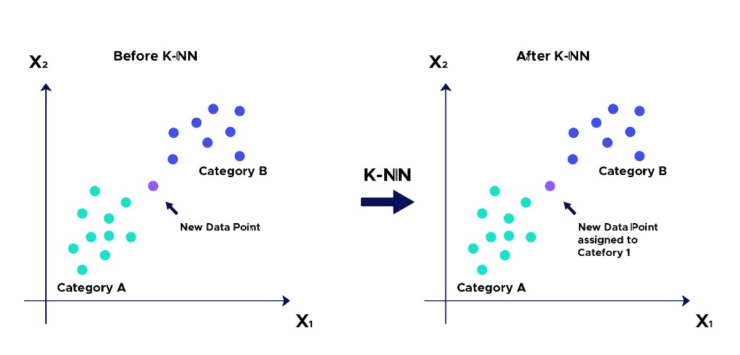
Gambar 2.1 K-Nearest Neighbors
Gambar 2.1 menunjukkan metode K-Nearest Neighbors (KNN) terdiri dari beberapa tahapan dalam proses klasifikasi, yaitu:
- Memilih parameter jumlah tetangga terdekat ($k$).
- Menghitung jarak setiap data uji dengan data latih menggunakan persamaan manhattan distance.
- Mengurutkan hasil perhitungan jarak manhattan dimulai dari yang terkecil hingga yang terbesar.
- Mengklasifikasikan data uji berdasarkan kelas mayoritas yang paling sering muncul dari ($k$) tetangga terdekat.
Pada solusi pertama, perancangan sistem irigasi cerdas menggunakan K-Nearest Neighbors (KNN), parameter yang digunakan adalah $k$ = 5 dan jenis jarak yang digunakan adalah manhattan. Dataset ini dibagi menjadi 80% data latih dan 20% data uji, menghasilkan akurasi sebesar 99,8% (Kaur, 2024).

Support Vector Machine
Solusi kedua adalah menggunakan Support Vector Machine (SVM) sebagai metode supervised learning dalam machine learning, yang mampu menyelesaikan masalah klasifikasi dan regresi. SVM bekerja dengan mencari hyperplane terbaik yang memisahkan dua kelas dengan memaksimalkan margin. Metode ini mampu memisahkan data secara linier maupun non-linier. SVM memiliki kelebihan dalam menghasilkan generalisasi yang tinggi, tahan terhadap noise dan outlier, serta mampu mengelola data yang tidak seimbang. Tidak hanya itu, SVM dapat menangani data berdimensi tinggi dengan jumlah sampel terbatas (Abaye, 2020).
Kelemahan dari SVM adalah tidak cocok untuk himpunan data dengan jumlah sampel dan dimensi yang besar. Kinerja SVM dipengaruhi dalam pemilihan kernel dan nilai regulasi $C$, sehingga akurasi, kebutuhan komputasi dan waktu pemrosesan bervariasi (Abaye, 2020).
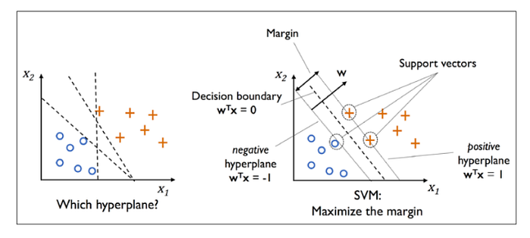
Gambar 2.2 Support Vector Machine
Gambar 2.2 menunjukkan proses kerja dalam menentukan hyperplane dan memaksimalkan margin. SVM terdiri dari tiga komponen utama, yaitu hyperplane sebagai bidang pemisah terbaik antara dua kelas, margin yang merupakan jarak hyperplane dan jarak terdekat dari masing-masing kelas, serta support vector yang merupakan data yang paling dekat dengan hyperplane (Junus, 2023).
Proses pelatihan SVM dimulai dengan himpunan data pelatihan $\left(x_{1},y_{1}\right), \left(x_{2},y_{2}\right), …,(x_{i},y_{i})$, di mana $x_{i}∈R^{n}$ mewakili vektor fitur, dan $y_{i}∈R^{n}$ menunjukkan label kelas. Kedua kelas dapat memisahkan dengan sempurna oleh hyperplane, yang didefinisikan dengan persamaan:
$w^{T}⋅x+b=0$ (2.2)
di mana $w$ adalah vektor bobot yang terkait dengan masing-masing fitur data, $x$ adalah vektor fitur data, dan $b$ adalah nilai bias.
Tujuan dari SVM adalah menemukan hyperplane yang memaksimalkan margin, yaitu jarak antara dua kelas terhadap hyperplane. Margin tersebut dihitung sebagai $\frac{2}{\left\|w\right\|}$, di mana $\left\|w\right\|$ merupakan norma dari vektor bobot $w$.
Untuk menemukan hyperplane terbaik, dilakukan proses optimasi melalui Quadratic Programming dengan meminimalkan:
$\min{\frac{1}{2}{\left\|w\right\|}^{2}}$ (2.3)
dengan syarat:
$y_{i}\left(w⋅x_{i}+b\right)≥1, i=1,2,3,…n$ (2.5)
Optimalisasi dapat diselesaikan dengan menerapkan metode lagrange multiplier sebagai berikut:
$L_{p}\left(w, b, α\right)=\frac{1}{2}{\left\|w\right\|}^{2}- \sum_{i=1}^{n}{α_{i}[y_{i}\left(w⋅x_{i}+b\right)-1]}$ (2.6)
di mana $α_{i}≥0$ adalah nilai lagrange multiplier.
Untuk memperoleh nilai optimal dari $w$ dan $b$, dilakukan penurunan fungsi $L_{p}$ terhadap $w$ dan $b$, kemudian diubah menjadi nilai nol, sehingga menghasilkan syarat optimal sebagai berikut:
$\frac{δL}{δw}=0→\sum_{i=1}^{n}{α_{i} x_{i} y_{i}}=w$ (2.7)
$\frac{δL}{δb}=0→\sum_{i=1}^{n}{α_{i} y_{i}}=0$ (2.8)
Persamaan lagrange multiplier diubah dengan substitusi turunan dari persamaan (2.7) dan (2.8), sehingga membentuk dualitas lagrange. Kemudian memaksimalkan dengan persamaan berikut:
$\max_{α}{L_{d}}= \sum_{i=1}^{n}{α_{i}}- \frac{1}{2}\sum_{i, j=1}^{n}{α_{i} α_{j} y_{i} y_{j}(x_{i}⋅x_{j})}$ (2.9)
dengan syarat: $α_{i}≥0$; $i=1,2,3,…n$; $\sum_{i=1}^{n}{α_{i} y_{i}}=0$.
Hasil dari persamaan (2.9) adalah $α_{i}>0$, yang disebut sebagai support vectors untuk menentukan posisi hyperplane. Untuk memprediksi kelas dari data baru yang dimasukkan, dengan menggunakan persamaan sebagai berikut:
$f\left(x\right)=\left(\sum_{i, j=1}^{n}{α_{i} y_{i} x_{i} x_{j} }\right)+b$ (2.10)
di mana $x_{i}$ adalah support vector, dan $x_{j}$ sebagai vektor data baru yang akan diprediksi.
Untuk kasus kedua kelas yang tidak dapat dipisahkan secara sempurna, SVM menawarkan kernel trick untuk memisahkan data non-linier dengan mentransformasikan data ke ruang fitur berdimensi lebih tinggi (Kaur, 2024). Namun, dalam penelitian tersebut, menerapkan kernel linear yang pengukuran produk titik dari vektor data diruang aslinya, tanpa melakukan transformasi (Rabbani, 2023). Umumnya kernel linear mampu tahan overfitting dan proses pelatihan lebih cepat dibandingkan kernel non linear (Abaye, 2020). Persamaan kernel linear dapat didefinisikan sebagai:
$k\left(x_{i}⋅x_{j}\right)= x_{i}⋅x_{j}$ (2.11)
Selain menerapkan kernel trick, SVM juga mampu menyelesaikan kasus tersebut dengan menerapkan soft margin dengan menambahkan variabel slack $ξ>0$ yang berfungsi sebagai pengukur kesalahan dalam klasifikasi. Variabel ini dimasukkan ke dalam persamaan Quadratic Programming:
$\min{\frac{1}{2}{\left\|w\right\|}^{2}+C\sum_{i, =1}^{n}{ξ_{i}}}$ (2.12)
dengan syarat:
$y_{i}\left(w⋅x_{i}+b\right)≥1-ξ_{i}, i=1,2,3,…n$ (2.13)
Masalah optimasi dengan lagrange multiplier pada persamaan (2.6) dimodifikasi menjadi persamaan berikut:
$L_{p}\left(w, b, α\right)= \frac{1}{2}{\left\|w\right\|}^{2}+ C\sum_{i, =1}^{n}{ξ_{i}}+\sum_{i=1}^{n}{α_{i}\left[y_{i}\left(w⋅x_{i}+b\right)-1+ ξ_{i}\right]-\sum_{i, =1}^{n}{μ_{i} ξ_{i}}}$ (2.14)
Persamaan dari maksimum dualitas lagrange multiplier dilakukan dengan memodifikasi menjadi:
$\max_{α}{L_{p}}= \sum_{i=1}^{n}{α_{i}}- \frac{1}{2}\sum_{i, j=1}^{n}{α_{i} α_{j} y_{i} y_{j}(x_{i}⋅x_{j})}$ (2.15)
dengan syarat: $0≤α_{i}≤C$; $i=1,2,3,…n$; $\sum_{i=1}^{n}{α_{i} y_{i}}=0$.
Parameter $C$ yang digunakan untuk mengatur kesalahan klasifikasi yang diperbolehkan pada data latih. Nilai yang besar akan memperketat dan mengurangi toleransi kesalahan dengan memperkecil margin, namun berisiko overfitting. Sebaliknya, nilai yang kecil akan memberikan toleransi kesalahan dengan melebarkan margin, namun berisiko underfitting (Aryawan, 2023).
Pada solusi kedua, perancangan sistem irigasi menggunakan Support Vector Machine (SVM), kernel yang digunakan adalah linear. Dataset ini dibagi menjadi 80% data latih dan 20% data uji, menghasilkan akurasi sebesar 99,3% (Kaur, 2024).

Random Forest
Solusi ketiga menggunakan Random Forest (RF) adalah metode ensemble learning yang populer untuk klasifikasi maupun regresi. Metode ini bekerja dengan menggabungkan sejumlah Decision Tree yang terpisah, di mana setiap pohon menggunakan subset data yang dipilih secara acak melalui teknik bagging dan random feature selection (Abaye, 2020). Random Forest dikembangkan dari Classification dan Regression Tree (CART), yang merupakan teknik klasifikasi yang menganalisis data menggunakan Decision Tree (Lestari, 2024).
Setiap Decision Tree terdiri dari beberapa jenis simpul, yaitu simpul akar yang terletak di puncak dalam pohon. Simpul internal sebagai simpul percabangan yang memiliki satu input dan dua output, dan simpul daun. Simpul terakhir yang dikenal sebagai simpul daun yang hanya memiliki satu masukan tanpa menghasilkan keluaran tambahan (Rakhmat, 2023).
Random Forest memiliki kemampuan generalisasi yang tinggi dengan membangun pohon yang beragam, sehingga mengurangi overfitting. Metode ini mampu memproses data dengan jumlah sampel dan dimensi yang besar, serta fitur kategoris. Keunggulan metode ini tahan terhadap data dengan outlier, noise, dan ketidakseimbangan (Abaye, 2020). Tidak hanya itu, Random Forest mampu menangani missing data (Zhu, 2020).
Kelemahan dari Random Forest terletak pada kebutuhan komputasi dan waktu pemrosesan yang dapat meningkat seiring bertambahnya jumlah dan kedalaman pohon, terutama dataset yang besar. Metode ini juga memerlukan spesifikasi prosesor tinggi untuk pemrosesan paralel. Oleh karena itu, pengaturan hyperparameter untuk membatasi jumlah dan kedalaman maksimum pohon yang dibangun sangat penting untuk mengurangi kebutuhan komputasi (Zhu, 2020).
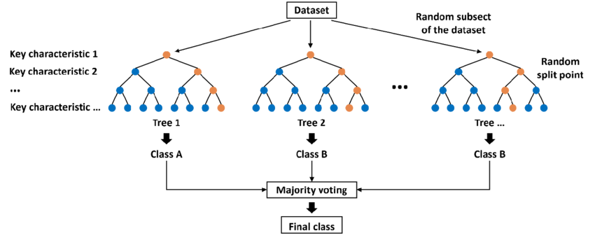
Gambar 2.3 Random Forest
Berdasarkan Gambar 2.3, Random Forest membangun sejumlah Decision Tree yang secara terpisah melalui teknik bagging (bootstrap aggregating), di mana sampel acak dari data pelatihan yang dipilih dengan penggantian (replacement). Setiap pohon dibangun tanpa pemangkasan dan menggunakan random feature selection. Proses ini diulangi hingga jumlah pohon yang ditentukan (Lestari, 2024).
Random feature selection dilakukan untuk memilih sejumlah fitur secara acak yang digunakan pada setiap simpul saat membangun pohon. Dalam pengaturan ini, nilai yang lebih rendah dapat meningkatkan variasi dan mengurangi korelasi antar pohon, yang dapat memperkuat stabilitas saat penggabungan pohon (Yulianto, 2024). Untuk klasifikasi, nilai ini sering diatur dengan $\sqrt{p}$, di mana $p$ adalah jumlah fitur dalam dataset (Junus, 2023).
Proses pembentukan Decision Tree dalam Random Forest dimulai dengan menentukan simpul akar. Selanjutnya, dilakukan pemisahan pada simpul untuk menentukan simpul terminal dan simpul daun berdasarkan kriteria terbaik dengan menghitung menggunakan Gini Index (Yulianti, 2023). Perhitungan Gini Index dan Gini Split dilakukan menggunakan persamaan (2.16) dan (2.17).
$Gini Index \left(D\right)=1- \sum_{i=1}^{n}{{P_{i}}^{2}}$ (2.16)
di mana $P_{i}$ adalah probabilitas dari kelas ke-i dalam simpul $D$, dan $n$ adalah jumlah total kelas.
${Gini }_{Split }\left(D\right)=\frac{N_{1}}{N}Gini Index(D_{1})+ \frac{N_{2}}{N} Gini Index(D_{2})$ (2.17)
di mana $N_{1}$ dan $N_{2}$ adalah jumlah sampel dalam subset setelah pemisahan, $D_{1}$ dan $D_{2}$ adalah simpul hasil pemisahan, serta $N$ adalah jumlah total sampel pada simpul.
Pada solusi ketiga, perancangan sistem irigasi menggunakan Random Forest (RF), dengan membangun jumlah 100 pohon dan kriteria Gini Index. Dataset tersebut akan dibagi menjadi 80% untuk data latih dan 20% untuk data uji. Random Forest menghasilkan akurasi sebesar 99,98%, precision 99,96%, recall 99,99%, dan f1-score 99,97% (IORLİAM, 2022).

Analisis Pemilihan Solusi
Tabel 2.2 Analisis Pemilihan Solusi
Solusi | Karakteristik Pendekatan Berdasarkan Aspek Analisis | Solusi Terpilih
Pendekatan-1  Preprocessing:  - train_test_split (80 : 20)  - StandarScaler  Classifier:  K-Nearest Neighbors  ($k$: 5, metric: manhattan) | Aspek Ekonomis  Selama proses pelatihan KNN, kebutuhan komputasi bisa meningkat seiring bertambahnya ukuran dataset (Abaye, 2020).  Aspek Manufakturabilitas  Waktu pemrosesan untuk melatih KNN menjadi lama seiring bertambahnya ukuran dataset (Abaye, 2020).  Aspek Sustainbilitas  Kemampuan pada KNN menghasilkan akurasi mencapai 99,3% (Kaur, 2024). | -
Pendekatan-2  Preprocessing:  - train_test_split (80 : 20)  - StandarScaler  Classifier:  Support Vector Machine  (kernel: linear) | Aspek Ekonomis  Pemilihan kernel dan ukuran dataset seperti jumlah sampel yang besar dapat meningkatkan kebutuhan komputasi selama proses pelatihan (Abaye, 2020). Namun, SVM ramah dalam pengguna memori dengan hanya membangun batas keputusan menggunakan subset data pelatihan yang disebut support vector (Palaniappan, 2024).  Aspek Manufakturabilitas  Pemilihan kernel dan parameter C sangat memengaruhi proses pelatihan SVM. Umumnya, kernel linear jauh lebih cepat dibandingkan non-linear. Sementara itu, ukuran dataset yang sangat besar membuat proses pelatihan menjadi sangat lambat (Abaye, 2020).  Aspek Sustainbilitas  Kemampuan pada SVM menghasilkan akurasi sebesar 99,3% (Kaur, 2024). | -
Pendekatan-3  Preprocessing:  train_test_split (80 : 20)  Classifier:  Random Forest  (n_estimators: 100 ,  criterion: ‘gini’,  max_features: ’sqrt’,  bootstrap: True) | Aspek Ekonomis  Selama melatih RF membutuhkan komputasi yang tinggi maupun rendah tergantung ukuran dataset, serta jumlah pohon dan kedalaman pohon yang dibangun. Namun kebutuhan komputasi tersebut dapat diminimalkan dengan membatasi kedalaman pohon yang dibangun (Zhu, 2020). Kedalaman pohon terendah yang mampu menghasilkan kinerja klasifikasi yang baik dan tetap konsisten akan dipilih untuk meminimalkan kebutuhan komputasi.  Aspek Manufakturabilitas  Selain ukuran dataset, hyperparameter seperti jumlah pohon dan kedalaman pohon dapat memengaruhi waktu pelatihan. Untuk mempercepat proses tersebut dapat dilakukan dengan menerapkan pemrosesan paralel dan mengatur hyperparameter dengan membatasi kedalaman pohon, selain jumlah pohon yang dibangun (Zhu, 2020).  Aspek Sustainbilitas  Kemampuan pada RF menghasilkan akurasi mencapai 99,98% (IORLİAM, 2022).

BAB III
METODOLOGI

Pada bagian ini, metodologi penelitian memiliki peran penting dalam memulai suatu penelitian dan pengembangan produk. Metodologi ini memberikan kerangka sistematis yang mencakup setiap tahapan yang harus dilalui, sehingga mendapatkan solusi dan tujuan yang diharapkan. Gambar 3.1 mengilustrasikan proses penelitian dan pengembangan produk yang dilakukan.
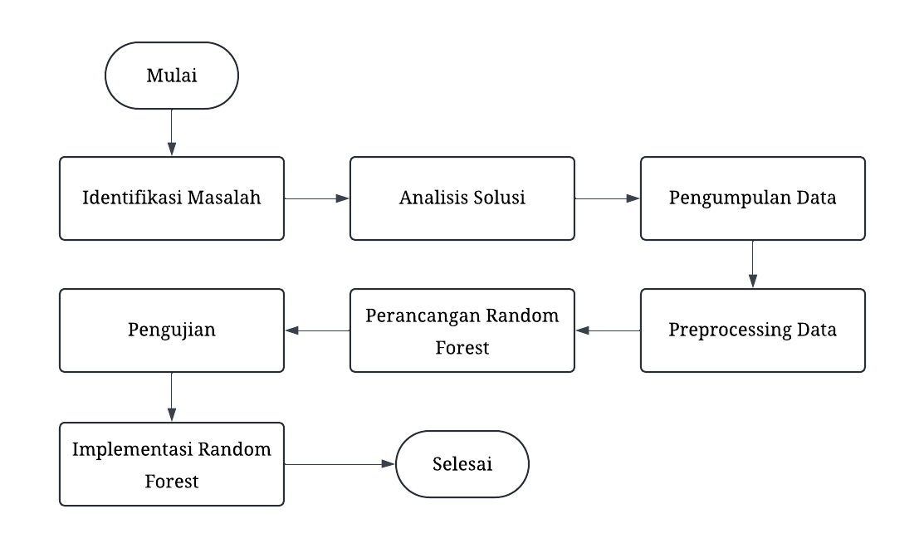
Gambar 3.1 Alur Metodologi Penelitian

Identifikasi Masalah
Identifikasi masalah adalah memainkan peran yang krusial sebelum merancang sebuah sistem. Tahapan ini dilakukan dengan mengeksplorasi berbagai masalah dari sumber seperti jurnal penelitian dan berita. Di samping itu, masalah juga didapatkan dari pengalaman pribadi dalam menghadapi tantangan dalam menyiram tanaman. Untuk menemukan dan memverifikasi masalah tersebut dilakukan wawancara dengan berbagai narasumber yang ahli dalam pertanian.
Dari hasil masalah yang didapatkan, petani mengalami kesulitan dalam menyiram tanaman karena metode pengelolaan tanaman masih dilakukan secara tradisional dan memiliki berbagai keterbatasan waktu, tenaga, dan sumber daya manusia. Metode ini menjadi masalah serius yang menyebabkan kegagalan panen dan mengurangi produktivitas pertanian, sehingga petani mengalami kerugian dan dapat mengancam keberlangsungan usaha.

Analisis Solusi
Analisis solusi pada Bab 2 yang akan dievaluasi lebih lanjut dengan membandingkan akurasi, ketangguhan terhadap kualitas data yang beragam, biaya implementasi terkait kebutuhan komputasi. Hal ini dilakukan untuk menentukan metode mana yang terbaik, berdasarkan kemampuan mempelajari pola, memprediksi hasil yang akurat. Kebutuhan komputasi juga diliat, namun bersifat opsional dan harus melihat spesifikasi mikrokontroler terlebih dahulu.
Hasil akhir yang ditentukan Random Forest dipilih karena menghasilkan akurasi terbaik sebesar 99,98% (IORLİAM, 2022). Sedangkan K-Nearest Neighbors dan Support Vector Machine menghasilkan akurasi sebesar 99,3% (Kaur, 2024). Hal ini membuktikan metode ini lebih unggul pada kemampuan generalisasi dan melakukan prediksi waktu dan kebutuhan air pada tanaman untuk menyiram tanaman secara otomatis.

Pengumpulan Data
Pengumpulan data memilik peran penting dalam membangun machine learning untuk mempelajari pola data sebelum melakukan prediksi dan pengambilan keputusan. Dataset ini diambil dari penelitian yang dilakukan (Kaur, 2024) yang tersedia di Mendeley Data dan dapat diakses https://data.mendeley.com/datasets/fpdwmm7nrb/1. Dataset ini berisi 3000 sampel yang berisi kelembaban tanah, temperatur, dan kelembaban udara digunakan sebagai fitur data. Sedangkan target klasifikasi yaitu kondisi pompa, yaitu 0 dan 1. Tabel 3.1 menjelaskan karakteristik dan atribut pada data irigasi tanaman.
Tabel 3.3 Penjelasan Atribut pada Data Irigasi
Atribut | Tipe Data | Keterangan
Soil Moisture | float64 | Data kelembaban tanah yang bernilai 314,511 – 984,828.
Temperature | float64 | Data suhu udara yang bernilai 28,443 – 38,992.
Air Humidity | float64 | Data kelembaban udara yang bernilai 59,367 – 81,267.
Pump Data | int64 | Label klasifikasi kondisi pompa dengan status 0 dan 1.

Pengembangan Model

Preprocessing Data
Preprocessing data adalah langkah penting dalam mengelola data sebelum melatih metode machine learning. Tahapan ini dimulai dengan mencari missing data. Ada tiga jenis missing data, yaitu hilang sepenuhnya secara acak (missing completely at random), hilang secara acak (missing at random), dan hilang tidak secara acak (missing not at random). Selanjutnya, memilih fitur (X), yaitu kelembaban tanah, suhu udara, dan kelembaban udara, sedangkan target (y) adalah status pompa. Data kemudian dibagi menjadi 80% untuk training dan 20% untuk testing data. Data training digunakan untuk melatih model machine learning. Untuk data training dilakukan pengecekan outlier menggunakan matplotlib dan ketidakseimbangan data dapat dilihat melalui distribusi plot. Dalam evaluasi kemampuan model dalam memprediksi status pompa dilakukan berdasarkan kondisi yang sudah dikategorikan dari data sensor. Sensor tersebut menghasilkan nilai dalam bentuk sinyal analog yang kemudian diubah menjadi sinyal digital menggunakan ADC (Analog to Digital Converter), sehingga data dari sensor dapat dibaca oleh sistem. Tabel 3.4 menyajikan nilai sensor dan kondisi kelembaban, yang dijelaskan oleh (Rosyid, 2022).
Tabel 3.4 Kategori pada Kelembaban Tanah
Nilai ADC | Kondisi
289 | Sangat Basah
398 | Basah
508 | Normal
618 | Kering
727 | Sangat Kering
Tabel 3.5 menyajikan nilai sensor dan kondisi suhu udara, yang dijelaskan oleh (Pradana, 2023).

Tabel 3.5 Kategori pada Suhu Udara
Nilai ADC | Kondisi
≤ 23°C | Dingin
24°C – 30°C | Normal
≥ 31°C | Panas
Tabel 3.6 menyajikan nilai sensor dan kondisi kelembaban udara, yang dijelaskan oleh (Kusnadi, 2023).
Tabel 3.6 Kategori pada Kelembaban Udara
Nilai ADC | Kondisi
≤ 55% | Kering
≥ 56% | Lembab
Terakhir, untuk kelas klasifikasi disesuaikan dengan kategori kelembaban tanah, suhu udara, dan kelembaban udara yang dijelaskan dalam tabel. Namun kelembaban tanah adalah unsur yang memengaruhi terhadap pertumbuhan tanaman. Oleh karena itu, status kelas 1 sebagai OFF dan 0 sebagai ON.

Rancangan Random Forest
Perancangan Random Forest menggunakan bahasa pemrograman Python dan library sklearn untuk memudahkan dalam pengembangan model. Implementasi RandomForestClassifier dengan hyperparameter tuning seperti n_estimators = 100, criterion = ‘gini’, max_features = ‘sqrt’, dan bootstrap = True. Secara umum, Random Forest membangun Decision Tree tanpa pemangkasan atau dibatasi. Namun, peningkatan pohon dapat meningkatkan kebutuhan komputasi. Untuk menghemat kebutuhan komputasi dapat dilakukan dengan hyperparameter tuning seperti max_depth (Akbar, 2023). Dalam proyek ini, hyperparameter max_depth ditentukan dalam rentang nilai 3 hingga 7.
Berdasarkan penelitian yang dilakukan oleh (Oktafiani, 2024), Random Forest dengan max_depth = 3 mencapai akurasi 86,34%, max_depth = 4 mencapai akurasi 86,34%, nilai 5 mencapai akurasi 91,70%, max_depth = 6 mencapai akurasi 97,07%, dan max_depth = 7 mencapai akurasi 98,53%.
Penelitian yang dilakukan oleh (Baig, 2022) menunjukkan hyperparameter diatur dengan max_depth = 3 menghasilkan akurasi 97,96%, presisi 98,18%, recall 86,66%, AUC 0,932, dan waktu pelatihan 0,22 detik. Max_depth = 4 yang diatur menghasilkan akurasi 97,82%, presisi 99,79%, recall 84,21%, AUC 0,971, dan waktu pelatihan 0,259 detik. Max_depth = 5 yang diatur menghasilkan akurasi 99,14%, dengan presisi 99,30%, recall 94,36%, AUC 0,971, dan waktu pelatihan 0,38 detik. Max_depth = 6 yang diatur menghasilkan akurasi 99,47%, presisi 99,60%, recall 96,53%, AUC 0,982, dan waktu pelatihan 0,44 detik.

Pengujian
Pengujian dilakukan untuk memvalidasi kemampuan metode ini dalam menganalisis pola dan melakukan prediksi yang akurat sebelum mengintegrasikan ke dalam sistem. Parameter dalam pengujian menggunakan pengukuran metrik seperti confusion matrix, akurasi, presisi, recall, f1-score, dan AUC score.
Confusion matrix adalah sebuah alat yang menyajikan informasi komparatif mengenai hasil klasifikasi yang dilakukan oleh sistem dengan membandingkan hasil klasifikasi yang sebenarnya dan model yang digunakan.
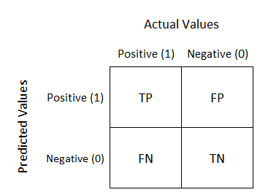
Gambar 3.2 Confusion Matrix
TP (True Positive) mencerminkan jumlah prediksi yang benar untuk data positif, sedangkan TN (True Negative) mencerminkan jumlah prediksi yang benar untuk data negatif. Di sisi lain, FP (False Positif) menunjukkan jumlah prediksi yang salah untuk data positif, sementara FN (False Negative) menggambarkan jumlah prediksi yang salah untuk data negatif. Kedua kondisi ini menunjukkan adanya kesalahan dalam memprediksi pola data.
Akurasi adalah ukuran yang menunjukkan seberapa kemampuan prediksi yang benar secara keseluruhan. Akurasi dapat dihitung dengan persamaan (3.1).
$Accuracy=\frac{T_{p} + T_{n}}{T_{p} + T_{n} + F_{p} + F_{n}}$ (3.1)
Presisi untuk mengukur seberapa kemampuan model dalam memprediksi kelas positif dengan benar dari keseluruhan kelas positif. Presisi dapat hitung dengan persamaan (3.2).
$Precision=\frac{T_{p}}{T_{p} + F_{p}}$ (3.2)
Recall untuk mengukur sejauh mana kemampuan model dalam prediksi yang benar untuk kelas positif dari data positif secara keseluruhan. Recall dapat dihitung dengan persamaan (3.3).
$Recall=\frac{T_{p}}{T_{p} + F_{n}}$ (3.3)
F1-score adalah alat ukur yang menggambarkan keseimbangan antara presisi dan recall. F1-score dapat dihitung melalui persamaan (3.4).
$F1-score=2×\frac{Precision × Recall}{Precision + Recall}$ (3.4)
AUC (Area Under Curve) score untuk mengevaluasi sejauh mana model mampu membedakan kelas positif dan negatif dengan benar. AUC ditemukan dari kurva ROC (Receiver Operating Characteristic). Terdapat berbagai indikator nilai AUC, yaitu sangat baik (0.9 - 1), baik (0.8 - 9), cukup (0.7 – 0.8), buruk (0.6 – 0.7) dan tidak memadai (<0.6).

Implementasi Model Random Forest
Pada proyek ini, implementasi Random Forest ke dalam sistem dilakukan untuk menciptakan sebuah sistem otomatisasi penyiraman atau irigasi cerdas. Proses ini dimulai dengan menggunakan micromlgen adalah pustaka sumber terbuka yang dikembangkan untuk menghadirkan machine learning ke mikrokontroler. Pada dasarnya, pustaka ini mengubah kode dari model ML seperti Random Forest yang sudah dilatih menjadi kode C++ yang dioptimalkan agar mikrokontroler dapat berjalan.
Dalam proses ini, parameter max_depth dari masing-masing nilai akan dipilih berdasarkan hasil kinerja dalam memprediksi dan pengguna memori yang dievaluasi. Hal ini dilakukan untuk mengurangi pengguna memori dan meningkatkan efisiensi komputasi, namun dengan hasil kinerja yang terbaik.

Hasil
Hasil yang diharapkan dari implementasi sistem penyiraman otomatis atau irigasi cerdas menggunakan Random Forest adalah terciptanya sistem prediksi yang akurat mengenai waktu dan kebutuhan air yang tepat untuk penyiraman tanaman. Sistem ini diharapkan dapat menjadi solusi untuk meringankan pekerjaan petani, menjaga dan meningkatkan produktivitas pertanian, hingga mendukung keberlanjutan usaha dalam pertanian.

BAB IV
PERANCANGAN

Spesifikasi Solusi
Pada bagian ini menjelaskan beberapa spesifikasi solusi dari sistem otomatisasi penyiraman atau irigasi cerdas yang harus memenuhi fungsi, kinerja, dan karakteristik sesuai standar:
- Perangkat Keras :
- Beberapa modul atau komponen dalam mikrokontroler seperti model machine learning, wifi, bluetooth, dan lainnya dapat beroperasi.
- Sensor kelembaban tanah, suhu, dan kelembaban udara mampu membaca dan mengirim ke mikrokontroler secara real-time.
- Sistem mampu melakukan prediksi kebutuhan air pada tanaman dengan waktu yang tepat dan menyiram tanaman secara otomatis.
- Sistem ini mengirimkan data sensor ke server untuk disimpan ke dalam database melalui koneksi internet.
- Sistem ini menjalankan perintah dari pengguna dari server dan internet, bahkan koneksi bluetooth untuk mengonfigurasi perangkat.
- Aplikasi Mobile :
- Aplikasi dapat dijalankan smartphone yang sistem operasi Android dengan versi di atas sama dengan 5.1.
- Aplikasi dapat menghubungkan perangkat keras dengan bluetooth.
- Aplikasi dapat menampilkan antarmuka yang berisi informasi tanaman, perangkat, dan pengaturan penyiraman atau irigasi.
- Aplikasi dapat mengelola dan konfigurasi perangkat keras melalui internet dan bluetooth (khusus mengganti nama perangkat keras dan mengatur koneksi wifi).

Rencana Pengujian
Setelah pengembangan sistem selesai, langkah berikutnya adalah pengujian sistem. Pengujian ini sangat penting dilakukan sebelum sistem atau produk digunakan oleh petani. Tahapan ini bertujuan untuk menemukan kesalahan, mengevaluasi kinerja dan kualitas pada sistem atau produk. Dengan pengujian tersebut, dapat memastikan sistem atau produk berfungsi dengan baik dan memenuhi spesifikasi serta standar kebutuhan yang ditetapkan.
Pengujian pertama, Random Forest dilakukan untuk mengevaluasi kinerja sebelum diimplementasikan ke mikrokontroler ESP32, sebagaimana dijelaskan pada bagian 3.5 sampai 3.7, pengujian ini menentukan nilai max_depth yang optimal yang dapat menghemat biaya komputasi. Untuk proses pengujian dilakukan dengan mencoba nilai max_depth mulai dari 3 hingga 7, di mana setiap nilai dievaluasi menggunakan metrik seperti akurasi, presisi, recall, f1-score, AUC score, serta ukuran memori model. Hasil dari pengujian dilakukan untuk memilih parameter max_depth yang menghasilkan performa terbaik berdasarkan metrik evaluasi dengan ukuran memori model yang rendah.
Untuk pengujian kedua pada perangkat keras dan pengujian ketiga pada aplikasi mobile dilakukan menggunakan metode black box testing. Metode ini berfokus pada analisis hasil input dan output dari sistem tanpa memerlukan pemahaman struktur kode yang mendasar.
Pengujian kedua, sensor-sensor akan diuji dari membaca data, keakuratan dan ketahanan kondisi lingkungan. Berbagai modul atau komponen seperti wifi, bluetooth, model Random Forest pada mikrokontroler ESP32 diuji untuk memastikan sistem dapat beroperasi dengan baik. Selain itu, pengujian Random Forest dilakukan untuk memastikan sistem dapat memprediksi waktu dan kebutuhan air pada tanaman yang tepat.
Pengujian ketiga, dilakukan pada aplikasi mobile dengan memeriksa modul atau komponen dalam aplikasi, kompatibilitas di berbagai perangkat, serta integrasi paket library yang digunakan. Pengujian ini juga melibatkan proses autentikasi akun seperti proses login dan register. Selain itu, pengujian operasi CRUD (Create, Read, Update, Delete) untuk data sektor dan perangkat keras yang dilakukan. Seluruh proses ini bertujuan untuk memastikan aplikasi memenuhi karakteristik, fungsi, dan kinerja sesuai dengan standar dan kebutuhan petani.

Perancangan Sistem

Perancangan Aplikasi Mobile
Aplikasi mobile memainkan peran penting sebagai antarmuka bagi pengguna dalam memantau dan mengelola irigasi tanaman, serta mengkonfigurasi perangkat dengan mudah. Desain aplikasi ini menggunakan framework Dart, yaitu Flutter, yang memungkinkan pengembangan aplikasi multiplatform dengan satu baris kode. Flutter memiliki kinerja yang tinggi, responsivitas yang baik, dan antarmuka yang menarik, serta mempermudah dan mempercepat dalam proses pengembangan aplikasi mobile.
Aplikasi ini dirancang khusus untuk platform Android, mengingat tingginya jumlah petani yang memanfaatkan smartphone. Selain itu, aplikasi ini akan dilengkapi dengan pustaka Bluetooth Low Energy (BLE), yang memungkinkan koneksi langsung dengan ESP32 untuk melakukan konfigurasi perangkat. Berikut gambar prototipe aplikasi yang dirancang dapat dilihat pada Gambar 4.1.
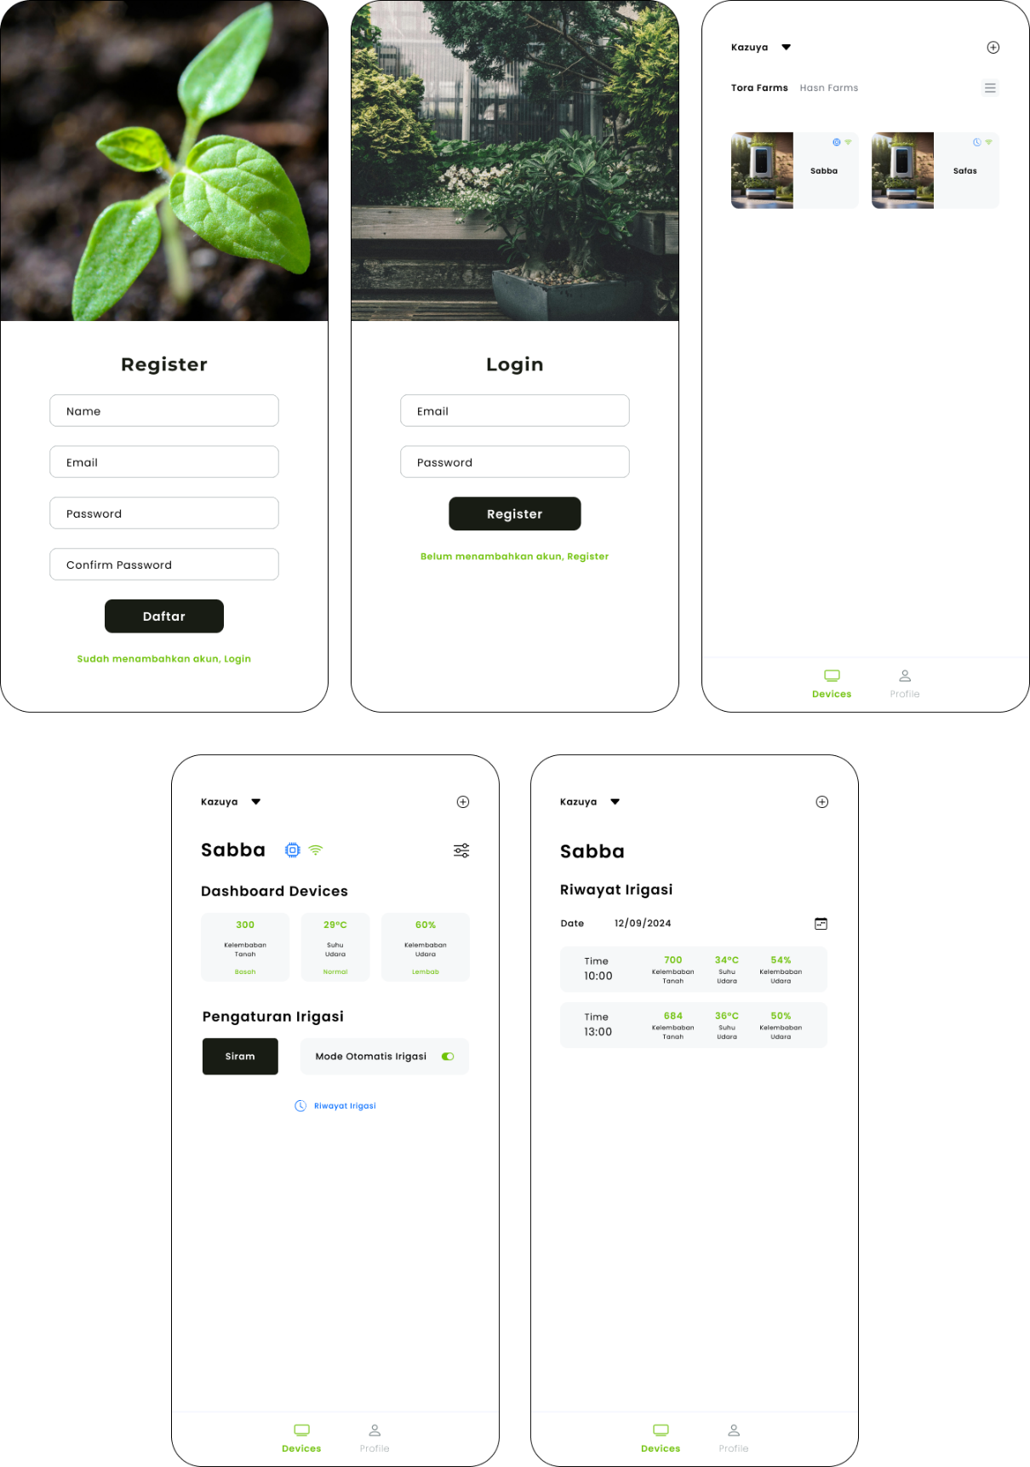
Gambar 4.1 Rancangan Aplikasi Mobile

Perancangan Model Random Forest
Sesuai dengan penjelasan sebelumnya, metode machine learning merupakan bagian dari teknologi kecerdasan buatan yang memungkinkan mesin untuk mempelajari pola-pola data, kemudian melakukan prediksi dan pengambilan keputusan secara otomatis berdasarkan pola-pola data yang sudah dipelajari. Dalam bidang pertanian penerapan machine learning pada sistem penyiraman atau irigasi tanaman merupakan solusi yang bermanfaat untuk petani dalam merawat tanaman.
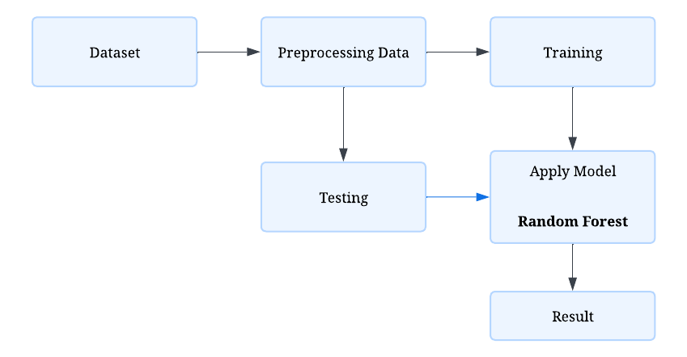
Gambar 4.2 Rancangan Random Forest
Berdasarkan Gambar 4.2, perancangan model ini diawali dengan pengambilan dataset terkait irigasi. Langkah berikutnya adalah melakukan preprocessing data yang telah dijelaskan pada bagian 3.4. Setelah proses preprocessing selesai, model Random Forest dibangun dengan hyperparameter seperti max_depth yang telah ditentukan dan melakukan pengujian berdasarkan penjelasan pada bagian 3.5 dan 3.6.

Perancangan Sistem Perangkat Keras
Perancangan sistem perangkat keras yang penting diawali dengan membangun komponen perangkat keras utama, yaitu:
- Mikrokontroler ESP32
ESP32 adalah modul mikrokontroler yang memiliki koneksi WiFi dan Bluetooth yang terintegrasi. Mikrokontroler ini memiliki CPU ditenagai Xtensa LX16 dual core. Memori yang digunakan adalah 448 KB ROM, 520 KB SRAM, dua memori RTC 8KB, dan memori flash 4MB. ESP32 memiliki kelebihan yaitu harga yang terjangkau, mempermudah dalam pengembangan, jumlah pin GPIO (General Purpose Input/Output) yang memadai. Selain itu, mikrokontroler ini efisiensi daya dan menghasilkan kesalahan yang rendah (Widyatmika, 2021). Gambar 4.3 ini menampilkan penampakan mikrokontroler ESP32.

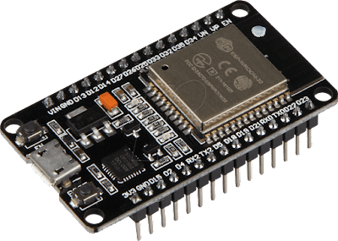
Gambar 4.3 Mikrokontroler ESP32
- Capactive Soil Moisture Sensor
Sensor kelembaban tanah adalah alat untuk mengukur kadar air dalam tanah. Alat ini memiliki dua probe yang mengalirkan arus listrik melalui tanah dan mengukur resistansi untuk menentukan kelembaban. Tanah yang basah memiliki resistansi rendah, sedangkan tanah kering memiliki resistansi tinggi, yang menghambat pengantaran listrik (Darmawan, 2020). Dalam perancangan sistem tersebut, berfokus menggunakan sensor tanah yang kapasitif tipe V2.0. Gambar 4.4 ini menampilkan penampakan sensor tanah yang dipakai.
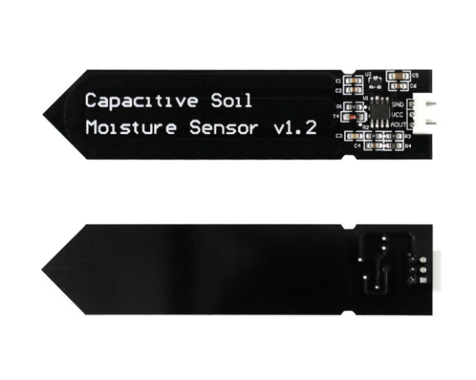
Gambar 4.4 Sensor Capacitive Soil Moisture Sensor
- DHT22 Sensor
DHT22 adalah alat sensor untuk mengukur suhu dan kelembaban udara. Sensor ini bekerja dengan memanfaatkan kombinasi dari kapasitor dan termistor untuk mendeteksi kondisi udara, kemudian menghasilkan data melalui pin. DHT22 memiliki tingkat akurasi yang tinggi, kalibrasi otomatis, respons yang cepat dalam proses akuisisi data, serta harga yang terjangkau (Puspasari, 2020). Gambar 4.5 ini menampilkan penampakan sensor DHT22 yang dipakai.
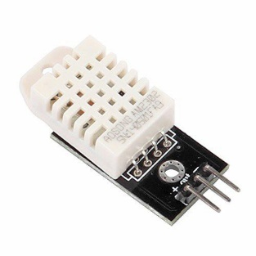
Gambar 4.5 Sensor DHT22
- Relay Switch
Relay adalah alat yang berfungsi untuk menggerakkan kontraktor atau sakelar dengan memindahkan posisi hidup dan mati secara otomatis. Proses terbuka dan tertutup pada relay terjadi karena adanya efek induksi magnet yang muncul dari kumparan induksi listrik (Omega, 2023). Hal ini dapat disimpulkan mikrokontroler memberikan instruksi pada relay dengan reaksi untuk menghidupkan dan mematikan pompa air. Gambar 4.6 ini menampilkan penampakan relay switch yang dipakai untuk mengontrol pompa air irigasi.
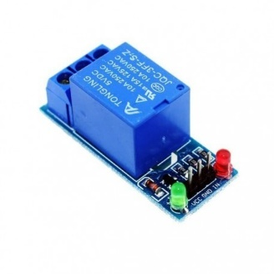
Gambar 4.6 Relay
- Pompa Air
Pompa air dalam sistem irigasi adalah mesin mekanis yang dirancang untuk memindahkan air dari sumbernya, seperti sumur, sungai, atau jaringan air PAM, ke area yang akan disiram. Pompa ini bekerja dengan memanfaatkan sumber daya listrik untuk menarik air dengan tekanan yang cukup dari sumbernya kemudian mendorongnya ke saluran irigasi. Gambar 4.8 menampilkan pompa air yang digunakan dalam sistem irigasi ini.
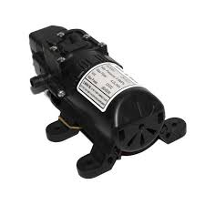
Gambar 4.7 Pompa Air
Setelah pembangunan perangkat keras selesai, selanjutnya membangun sistem mikrokontroler dengan memasukkan Random Forest. Implementasi Random Forest dilakukan sesuai dari penjelasan sebelumnya pada bagian 3.5 sampai 3.7. Skema perancangan sistem perangkat keras dapat dilihat pada Gambar 4.8.
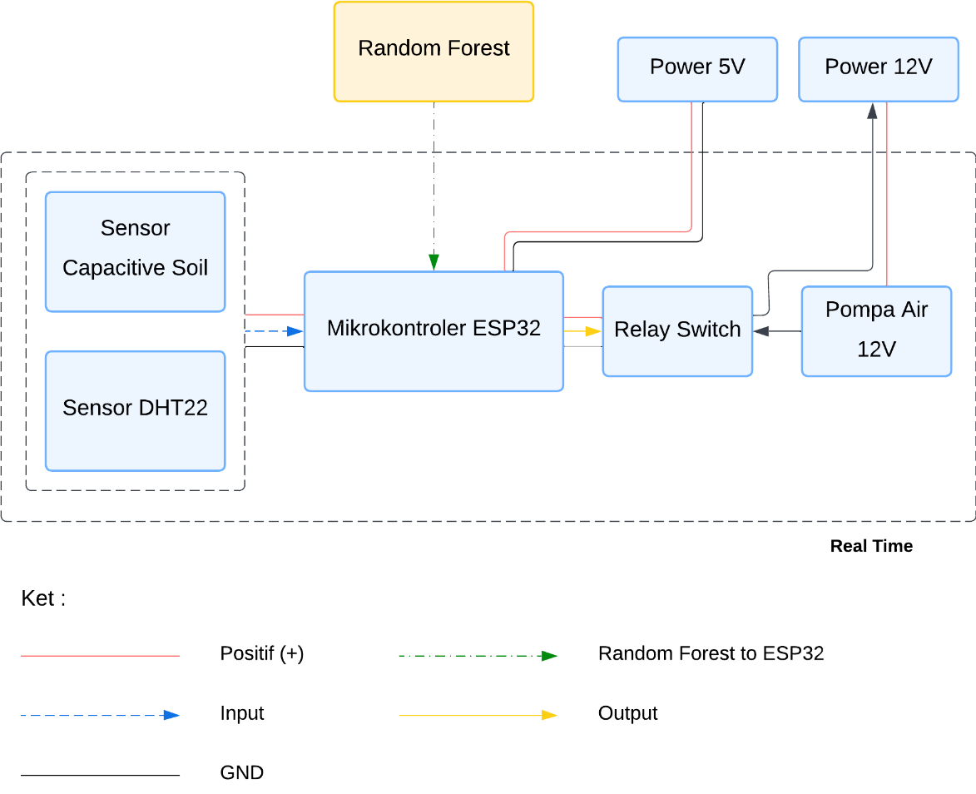
Gambar 4.8 Rancangan Sistem Mikrokontroler ESP32
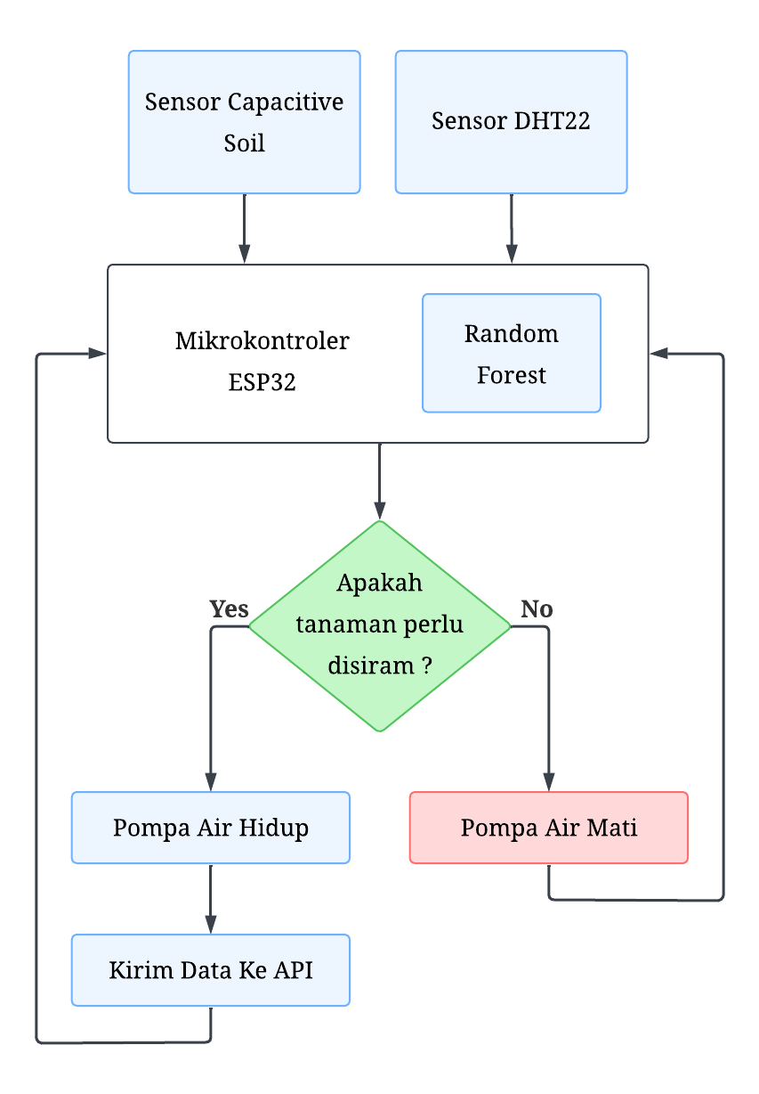
Gambar 4.9 Cara Kerja Sistem Irigasi Cerdas
Pada Gambar 4.9 menunjukkan cara kerja sistem irigasi cerdas pada perangkat keras. Sensor kelembaban tanah membaca kelembaban tanah sebagai kadar air dalam tanah. Sensor DHT22 membaca suhu udara dan kelembaban udara. Data yang diperoleh dari kedua sensor dikirimkan ke mikrokontroler ESP32 dalam setiap 1 detik (delay 1000 ms). Di dalam mikrokontroler, model Random Forest menganalisis data tersebut dan memprediksi kebutuhan air pada tanaman. Jika diperlukan, sistem akan melakukan menyiram tanaman secara otomatis. Selama proses penyiraman, data dari sensor tersebut akan dikirimkan ke API untuk disimpan ke dalam database sebagai riwayat penyiraman.

Proses Verifikasi Perancangan
Tabel 4.1 menyajikan daftar item yang digunakan untuk memverifikasi dalam merancang sistem otomatisasi penyiraman atau irigasi cerdas tanaman.
Tabel 4.1 Penjelasan Atribut Verifikasi Perancangan
No. | Item | Verifikasi | Keterangan
1 | RandomForestClassifier |  | Random Forest adalah model ensemble learning dengan membangun sejumlah Decision Tree yang berbeda melalui teknik bagging dan random feature selection.
2 | n_estimators |  | Menentukan jumlah Decision Tree yang dibangun untuk menghasilkan prediksi akhir. Jumlah pohon yang banyak dapat meningkatkan akurat prediksi, meskipun memerlukan kebutuhan komputasi yang tinggi.
3 | criterion |  | Hyperparameter untuk menentukan kriteria terbaik untuk memisahkan setiap simpul dalam Decision Tree, yaitu pada root node, terminal node dan leaf node, untuk meminimalkan ketidakmurnian data. Pemilihan kriteria ini bertujuan memastikan ketepatan pemisahan data dalam model prediksi.
4 | max_features |  | Menentukan jumlah fitur acak yang dipilih pada setiap simpul dapat meningkatkan variasi dan mengurangi korelasi antar pohon, sehingga model lebih stabil dan generalisasi lebih baik.
5 | bootstrap |  | Mengatur agar Random Forest menggunakan teknik bagging (pengambilan sampel secara acak dengan penggantian), yang meningkatkan variasi setiap Decision Tree.
6 | max_depth |  | Mengatur max_depth untuk membatasi kedalaman pohon sehingga mengurangi kebutuhan komputasi, seperti memori dan waktu pemrosesan, sekaligus mencegah overfitting.

DAFTAR PUSTAKA

Abaye, D. A., Boateng, E. Y., & Otoo, J. (2020). Basic Tenets of Classification Algorithms K-Nearest-Neighbor, Support Vector Machine, Random Forest and Neural Network: A Review. Journal of Data Analysis and Information Processing, 08(04), 341–357. https://doi.org/10.4236/jdaip.2020.84020
Abo-Zahhad, M. (2023). IoT-Based Automated Management Irrigation System Using Soil Moisture Data and Weather Forecasting Adopting Machine Learning Technique. Sohag Engineering Journal, 3(2), 122–140. https://doi.org/10.21608/sej.2023.209528.1037
Akbar, H., & Sanjaya, W. K. (2023). Kajian Performa Metode Class Weight Random Forest pada Klasifikasi Imbalance Data Kelas Curah Hujan. Jurnal Sains, Nalar, dan Aplikasi Teknologi Informasi, 3(1). https://doi.org/10.20885/snati.v3i1.30
Anggarda, M. F., Kustiawan, I., Nurjanah, D. R., & Hakim, N. F. A. (2023). Pengembangan Sistem Prediksi Waktu Penyiraman Optimal pada Perkebunan: Pendekatan Machine Learning untuk Peningkatan Produktivitas Pertanian. JURNAL BUDIDAYA PERTANIAN, 19(2), 124–136. https://doi.org/10.30598/jbdp.2023.19.2.124
Aryawan, I. P. A., Purnama, I. N., & Fredlina, K. Q. (2023). ANALISIS PERBANDINGAN ALGORITMA CNN DAN SVM PADA KLASIFIKASI EKSPRESI WAJAH. Jurnal Teknologi Informasi dan Komputer, 9(4), 399–408. https://doi.org/10.36002/jutik.v9i4.2545
Badan Pusat Statistik. (2023). Hasil Pencacahan Lengkap Sensus Pertanian 2023 - Tahap I. Badan Pusat Statistik Indonesia. https://www.bps.go.id/id/pressrelease/2023/12/04/2050/hasil-pencacahan-lengkap-sensus-pertanian-2023---tahap-i.html
Baig, Z., Syed, N., & Mohammad, N. (2022). Securing the Smart City Airspace: Drone Cyber Attack Detection through Machine Learning. Future Internet, 14(7), 205. https://doi.org/10.3390/fi14070205
Bharata, W., Sultoni Sutejo, M., Khairinnisa Syarah, N., Alissa Ariani, N., Arbita Priambodo, F., Verdiansyah, V., & Hafidz Alfidhin Hasbar, M. (2023). Budidaya Tanaman Holtikultura Sebagai Perwujudan Ketahanan Pangan Masyarakat Desa Liang Ulu. Darmabakti : Jurnal Pengabdian dan Pemberdayaan Masyarakat, 4(1), 64–69. https://doi.org/10.31102/darmabakti.2023.4.1.64-69
Bhavani, R., & Thambi, A. (2022). MANAGING IRRIGATION NEEDS BASED ON SMART DECISIONS USING MACHINE LEARNING. ICTACT Journal on Soft Computing, 12(2), 2540–2544. https://doi.org/10.21917/ijsc.2022.0363
Cholil, S. R., Handayani, T., Prathivi, R., & Ardianita, T. (2021). Implementasi Algoritma Klasifikasi K-Nearest Neighbor (KNN) Untuk Klasifikasi Seleksi Penerima Beasiswa. IJCIT (Indonesian Journal on Computer and Information Technology), 6(2), 118–127. https://doi.org/10.31294/ijcit.v6i2.10438
Darmawan, I. G. E., Yadie, E., & Subagyo, H. (2020). Rancang Bangun Alat Ukur Kelembaban Tanah Berbasis Arduino Uno. PoliGrid, 1(1), 31–38. https://doi.org/10.46964/poligrid.v1i1.215
Fausan, A., Setiawan, B. I., Arif, C., & Saptomo, S. K. (2021). Analisa Model Evaporasi dan Evapotranspirasi Menggunakan Pemodelan Matematika pada Visual Basic di Kabupaten Maros. Jurnal Teknik Sipil dan Lingkungan, 5(3), 179–196. https://doi.org/10.29244/jsil.5.3.179-196
IORLİAM, A., BUM, S., AONDOAKAA, I. S., IORLIAM, I. B., & SHEHU, Y. (2022). Machine Learning Techniques for the Classification of IoT-Enabled Smart Irrigation Data for Agricultural Purposes. Gazi University Journal of Science Part A: Engineering and Innovation, 9(4), 378–391. https://doi.org/10.54287/gujsa.1141575
Junus, C. Z. V., Tarno, T., & Kartikasari, P. (2023). KLASIFIKASI MENGGUNAKAN METODE SUPPORT VECTOR MACHINE DAN RANDOM FOREST UNTUK DETEKSI AWAL RISIKO DIABETES MELITUS. Jurnal Gaussian, 11(3), 386–396. https://doi.org/10.14710/j.gauss.11.3.386-396
Kaur, A., Bhatt, D. P., & Raja, L. (2024). Developing a Hybrid Irrigation System for Smart Agriculture Using IoT Sensors and Machine Learning in Sri Ganganagar, Rajasthan. Journal of Sensors, 2024, 1–15. https://doi.org/10.1155/2024/6676907
Kumar, G. K., Bangare, M. L., Bangare, P. M., Kumar, C. R., Raj, R., Arias-Gonzáles, J. L., Omarov, B., & Mia, Md. S. (2024). Internet of things sensors and support vector machine integrated intelligent irrigation system for agriculture industry. Discover Sustainability, 5(1), 1–10. https://doi.org/10.1007/s43621-024-00179-5
Kynta, P., Laksono, I., Wijaya, V., & Hermanto, D. (2024). Perancangan UI/UX Website Pengontrol Kelembapan Tanah Berbasis IoT dan Sensor. MDP Student Conference, 3(1), 71–78. https://doi.org/10.13140/RG.2.2.19460.33929
Lestari, A., Santoso, R., & Suparti, S. (2024). ANALISIS SENTIMEN PENGGUNA ONLINE TRAVEL AGENT (OTA) PADA PERUSAHAAN PEGIPEGI.COM MENGGUNAKAN RANDOM FOREST. Jurnal Gaussian, 12(4), 616–624. https://doi.org/10.14710/j.gauss.12.4.616-624
Mujawar, R. Y., Lakshminarayanan, R., P, J. A., Prabha, S. P., Patnaik, S., & Dhayalini, K. (2023). International Journal of INTELLIGENT SYSTEMS AND APPLICATIONS IN ENGINEERING IoT-Enabled Intelligent Irrigation System with Machine Learning-Based Monitoring, for Effective Rice Cultivation. Original Research Paper International Journal of Intelligent Systems and Applications in Engineering IJISAE, 12(11s), 557–565. www.ijisae.org
Ningrum, N. K., Mulyono, I. U. W., Widyatmoko, K., & Umami, Z. (2023). Monitoring Kondisi Tanaman berdasarkan Data Kelembaban Tanah dan Suhu dan Kelembaban Udara Melalui Website Thinkspeak. Prosiding Seminar Nasional Informatika, 1(1), 586–593. https://conference.upgris.ac.id/index.php/infest/article/view/3832
Oktafiani, R., Hermawan, A., & Avianto, D. (2024). Max Depth Impact on Heart Disease Classification: Decision Tree and Random Forest. Jurnal RESTI (Rekayasa Sistem dan Teknologi Informasi), 8(1), 160–168. https://doi.org/10.29207/resti.v8i1.5574
Omega, V., Sulistyo, P. A. S., & Hartati, S. (2023). SMART GARDEN BERBASIS INTERNET OF THINGS. JTIM, 6(1), 36–42. https://journal.unmaha.ac.id/index.php/jtim/article/view/244
Palaniappan, R. (2024). Comparative Analysis of Support Vector Machine, Random Forest and k-Nearest Neighbor Classifiers for Predicting Remaining Usage Life of Roller Bearings. Informatica, 48(7), 39–52. https://doi.org/10.31449/inf.v48i7.5726
Puspasari, F., Satya, T. P., Oktiawati, U. Y., Fahrurrozi, I., & Prisyanti, H. (2020). Analisis Akurasi Sistem sensor DHT22 berbasis Arduino terhadap Thermohygrometer Standar. Jurnal Fisika dan Aplikasinya, 16(1), 40–45. https://doi.org/10.12962/j24604682.v16i1.5776
Putri, A. L. R., Surarso, B., & SRRM, T. U. (2023). MICE Implementation to Handle Missing Values in Rain Potential Prediction Using Support Vector Machine Algorithm. JTAM (Jurnal Teori dan Aplikasi Matematika), 7(4), 1167–1175. https://doi.org/10.31764/jtam.v7i4.16699
Qorni, Q. Al, Pamungkas, D. P., Wibowo, S. A., & Hermanto, D. (2023). Pemantauan dan Pengingat Kondisi Kelembaban Lahan Menggunakan Esp8266 dan IoT. MDP Student Conference, 2(1), 226–233. https://doi.org/10.35957/mdp-sc.v2i1.4056
Rabbani, S., Safitri, D., Rahmadhani, N., Sani, A. A. F., & Anam, M. K. (2023). Perbandingan Evaluasi Kernel SVM untuk Klasifikasi Sentimen dalam Analisis Kenaikan Harga BBM. MALCOM: Indonesian Journal of Machine Learning and Computer Science, 3(2), 153–160. https://doi.org/10.57152/malcom.v3i2.897
Rafrin, M., Agus, Muh., & Maharani, P. A. (2024). IoT-Based Irrigation System Using Machine Learning for Precision Shallot Farming. Jurnal RESTI (Rekayasa Sistem dan Teknologi Informasi), 8(2), 216–222. https://doi.org/10.29207/resti.v8i2.5579
Rahmadini, R., Enjel Erika LorencisLubis, Aji Priansyah, Yolanda R.W.N, & Tuti Meutia. (2023). PENERAPAN DATA MINING UNTUK MEMPREDIKSI HARGA BAHAN PANGAN DI INDONESIA MENGGUNAKAN ALGORITMA K-NEAREST NEIGHBOR. Jurnal Mahasiswa Akuntansi Samudra, 4(4), 223–235. https://doi.org/10.33059/jmas.v4i4.7074
Rakhmat, G. A., & Mutohar, W. (2023). MIND (Multimedia Artificial Intelligent Networking Database Prakiraan Hujan menggunakan Metode Random Forest dan Cross Validation. Journal MIND Journal | ISSN, 8(2), 173–187. https://doi.org/10.26760/mindjournal.v8i2.173-187
Rosyid, M. A., Rozaq, I. A., & Gunawan, B. (2022). KELEMBABAN TANAH DAN PENYIRAMAN OTOMATIS PADA BUDIDAYA BIBIT CABAI BERBASIS WEBSITE. Jurnal Elektro Kontrol (ELKON), 2(2), 32–43. https://doi.org/10.24176/elkon.v2i2.9128
Singh, S., & Bhardwaj, Dr. A. K. (2022). AN EFFICIENT MACHINE LEARNING INSPIRED SMART IRRIGATION SYSTEM FOR AGRICULTURE. NeuroQuantology, 20(13), 4366–4372. https://doi.org/10.48047/nq.2022.20.13.NQ88531
Sofia, E., Hidayat, G., Risyandha, Moh. A., & Rasyid, M. M. (2023). ANALISIS KETERSEDIAAN AIR PADA LAHAN PERTANIAN DAERAH PEMATANG PANJANG, KECAMATAN SUNGAI TABUK. Jukung (Jurnal Teknik Lingkungan), 9(2), 55–62. https://doi.org/10.20527/jukung.v9i2.17572
Subagja, F. E., Supriyadi, A. P., Kurniadi, A. R., & Saragih, Y. (2023). PENGUJIAN SISTEM PENYIRAMAN TANAMAN OTOMATIS BERBASIS IOT. Infotronik : Jurnal Teknologi Informasi dan Elektronika, 8(2), 91–97. https://doi.org/10.32897/infotronik.2023.8.2.3015
Sumarudin, A., Ismantohadi, E., Puspaningrum, A., Maulana, S., & Nadi, M. (2021). Implementation irrigation system using Support Vector Machine for precision agriculture based on IoT. IOP Conference Series: Materials Science and Engineering, 1098(3), 1–5. https://doi.org/10.1088/1757-899X/1098/3/032098
Tace, Y., Tabaa, M., Elfilali, S., Leghris, C., Bensag, H., & Renault, E. (2022). Smart irrigation system based on IoT and machine learning. Energy Reports, 8(9), 1025–1036. https://doi.org/10.1016/j.egyr.2022.07.088
Widyatmika, I. P. A. W., Indrawati, N. P. A. W., Prastya, I. W. W. A., Darminta, I. K., Sangka, I. G. N., & Sapteka, A. A. N. G. (2021). Perbandingan Kinerja Arduino Uno dan ESP32 Terhadap Pengukuran Arus dan Tegangan. Jurnal Otomasi Kontrol dan Instrumentasi, 13(1), 35–47. https://doi.org/10.5614/joki.2021.13.1.4
Yulianti, A., Fadhilah Fitri, Nonong Amalita, & Dodi Vionanda. (2023). The SMOTE Application of CART Methods for Coping Imbalanced Data in Classifying Status Work on Labor Force in the City of Padang. UNP Journal of Statistics and Data Science, 1(3), 172–179. https://doi.org/10.24036/ujsds/vol1-iss3/12
Yulianto, C. (2024). Model Penilaian Tanah Massal Berbasis Bidang Tanah Menggunakan Algoritma Random Forest di Kota Surakarta. Jurnal Pertanahan, 14(1), 26–39. https://doi.org/10.53686/jp.v14i1.204
Zhu, T. (2020). Analysis on the Applicability of the Random Forest. Journal of Physics: Conference Series, 1607(1), 1–5. https://doi.org/10.1088/1742-6596/1607/1/012123

LAMPIRAN

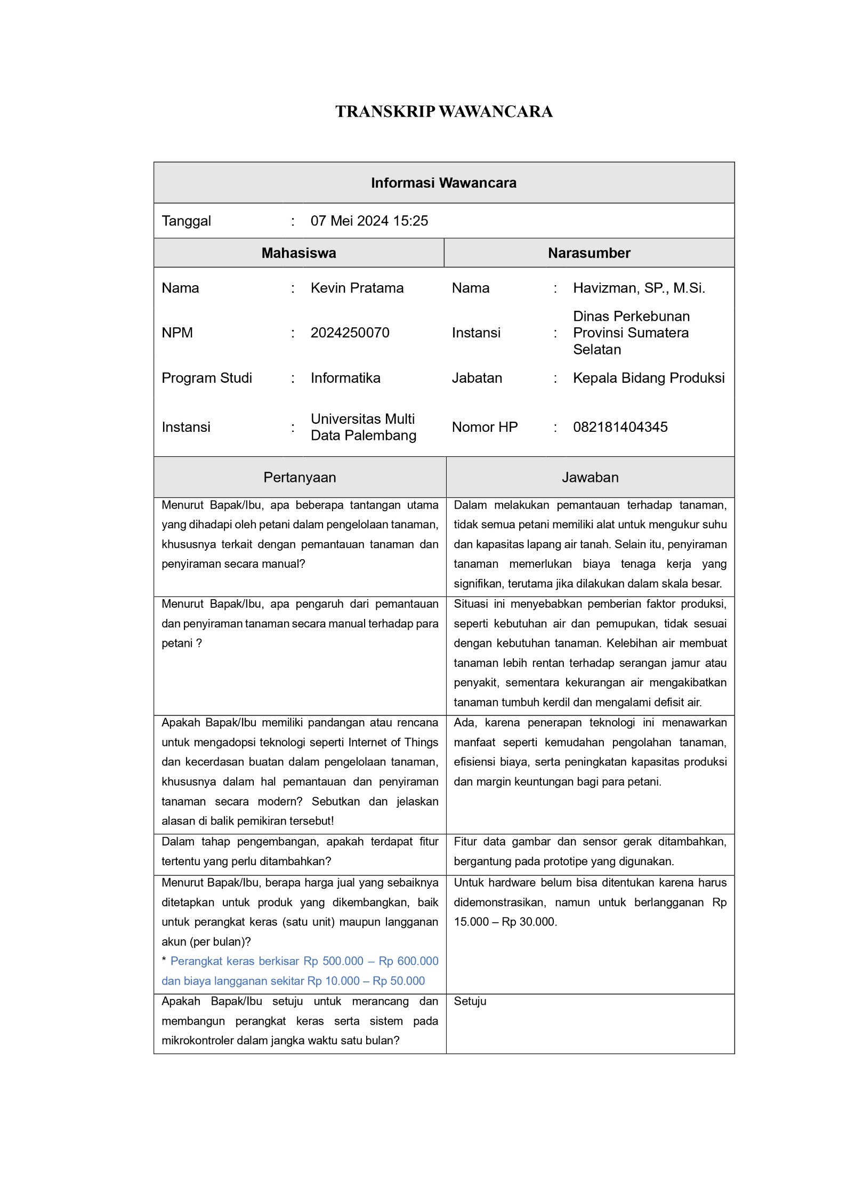

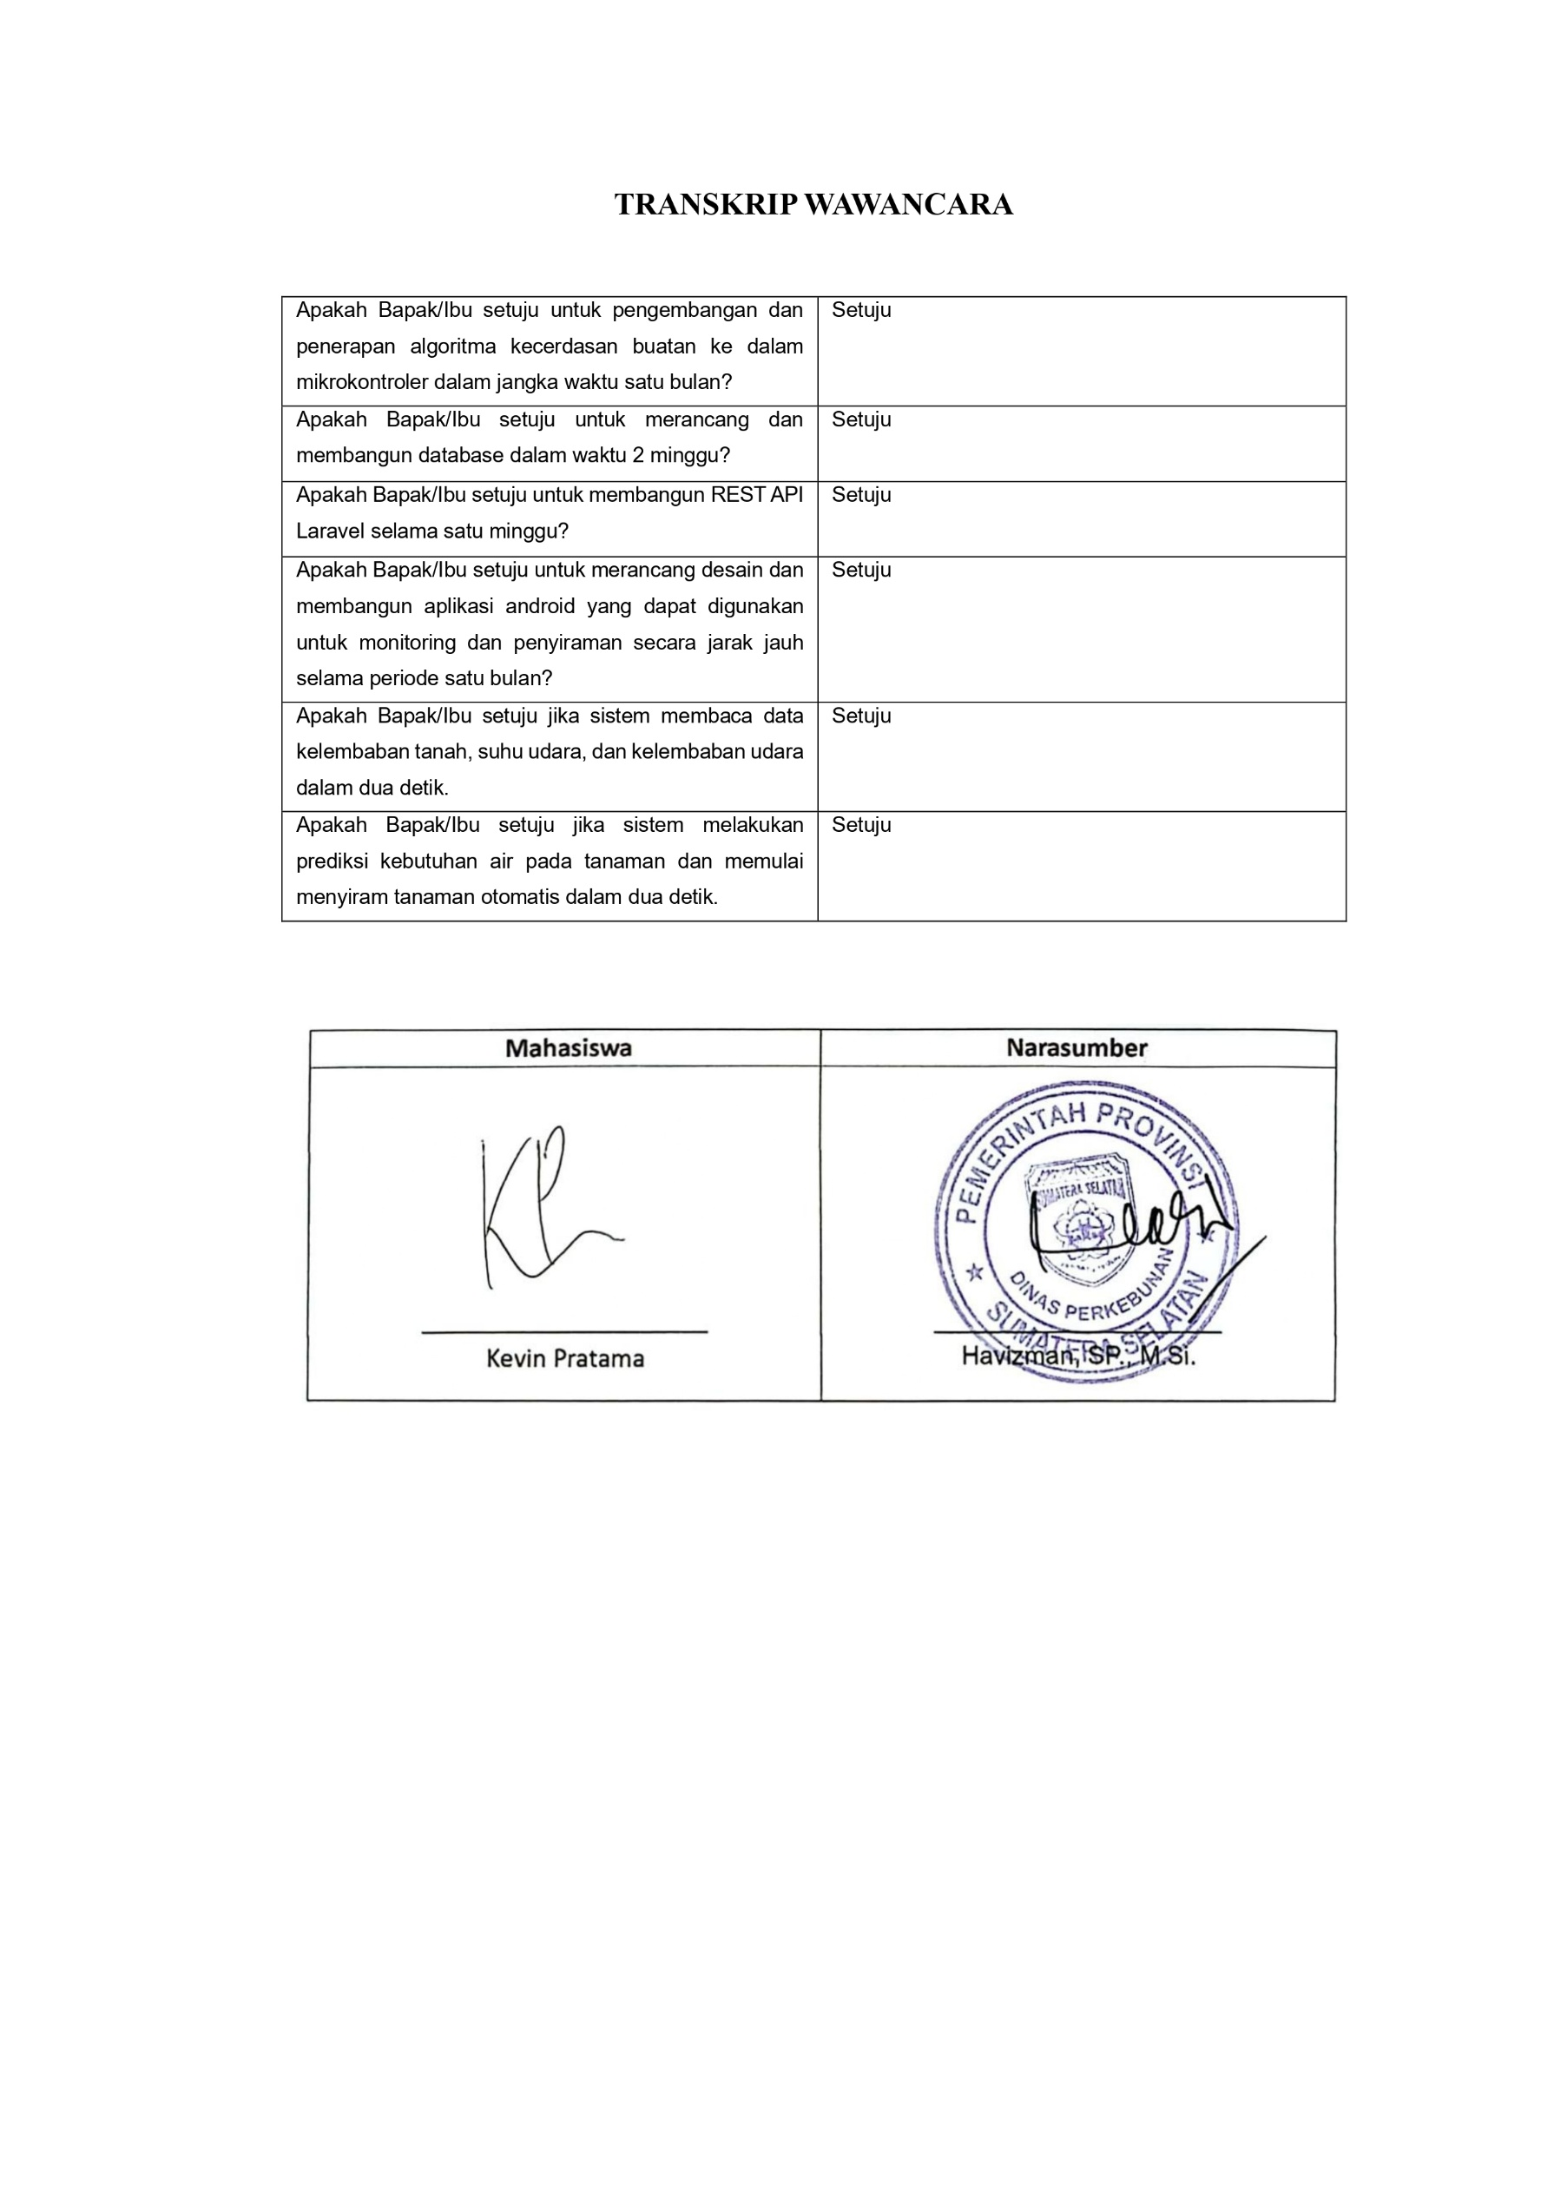
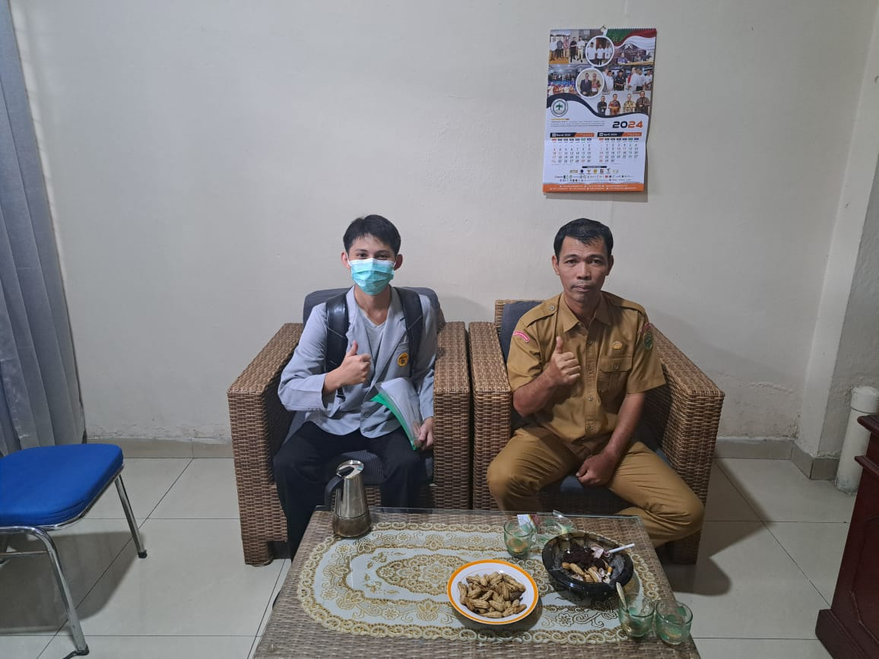 Foto Bersama Havizman, SP., M.Si.

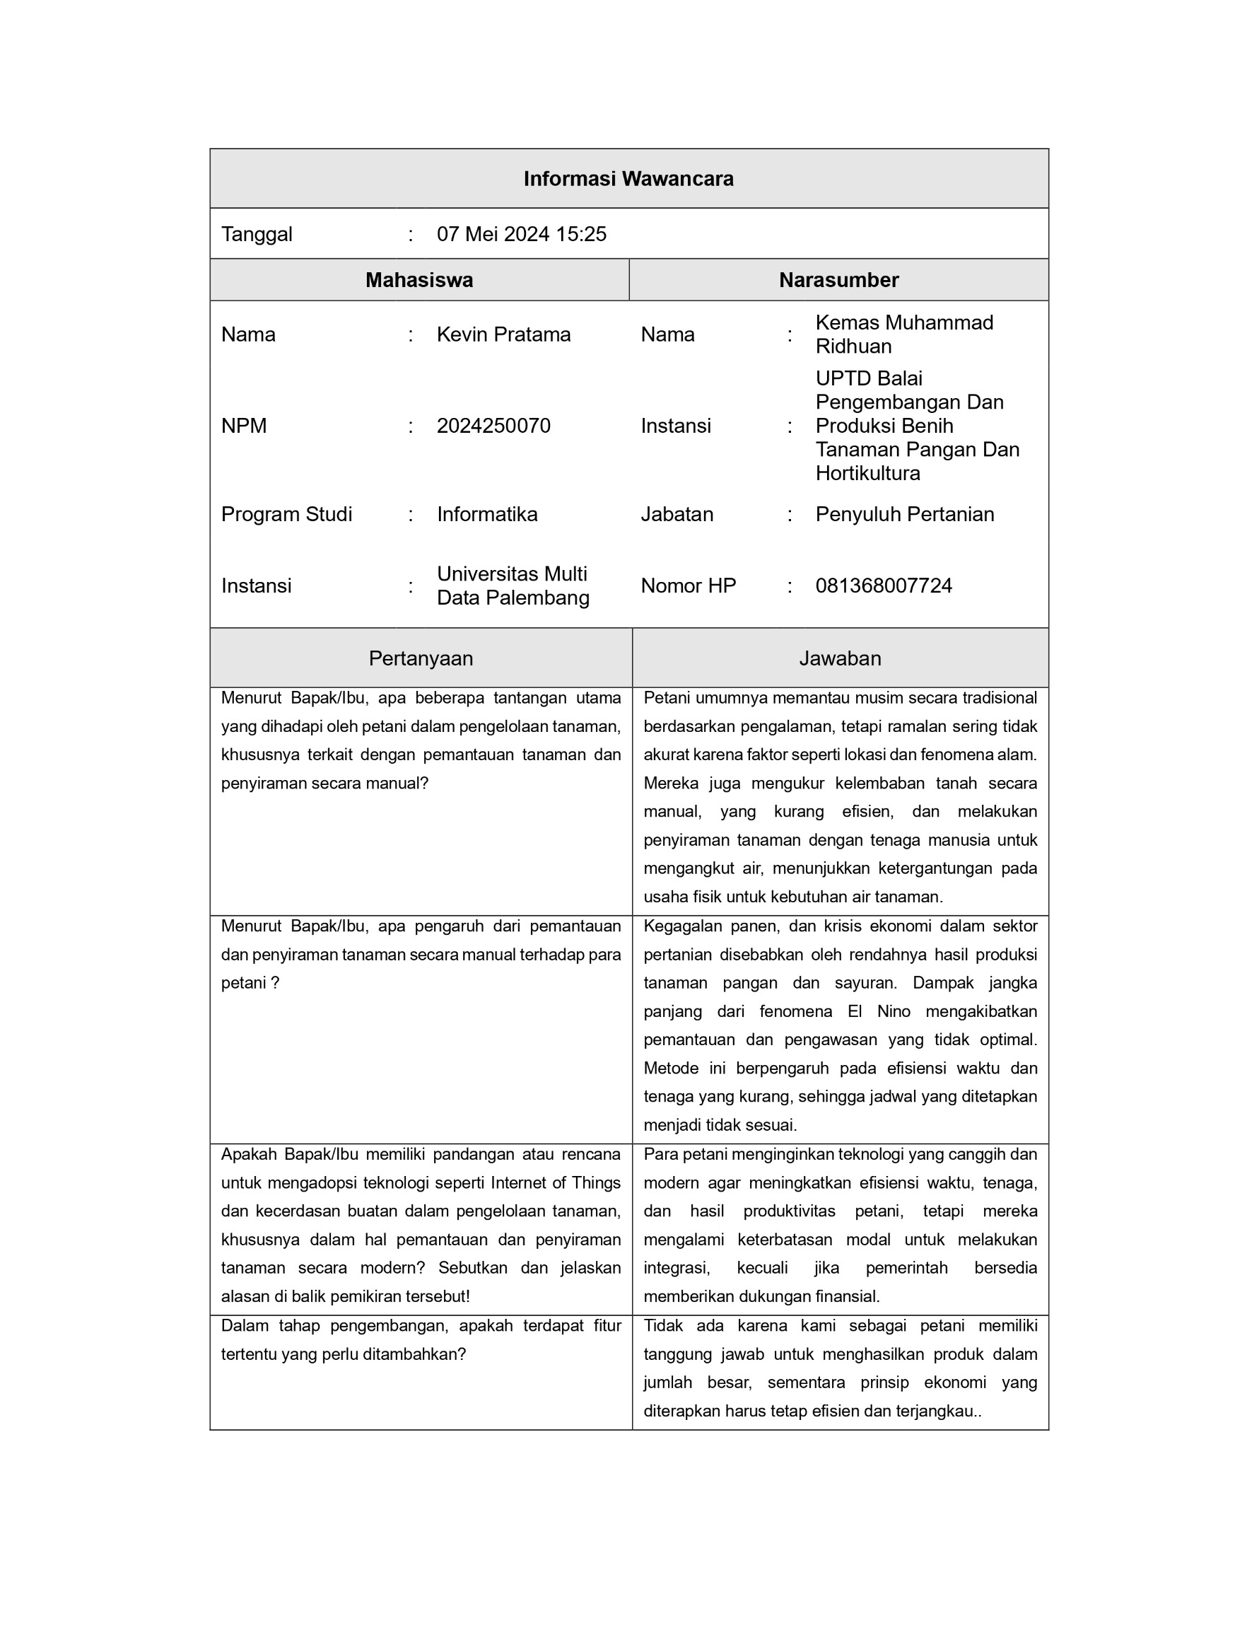

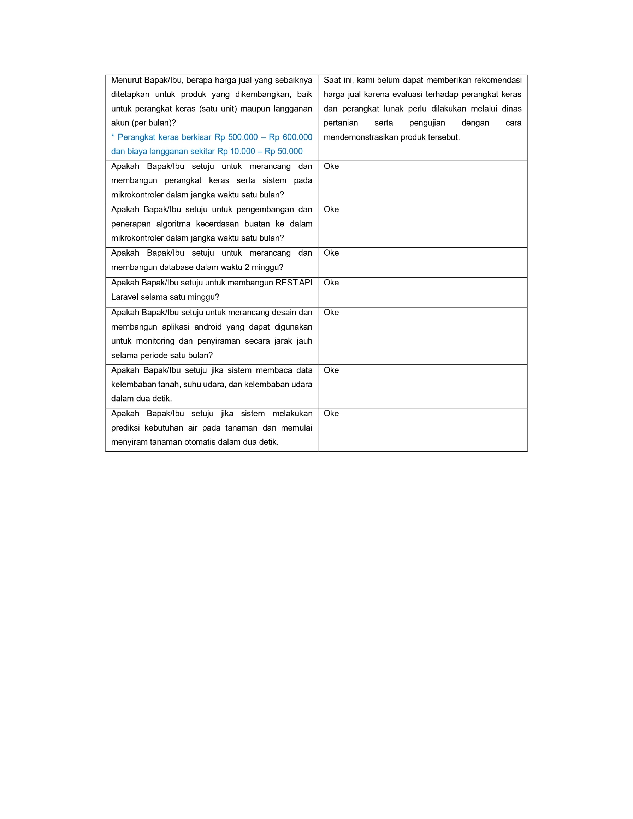
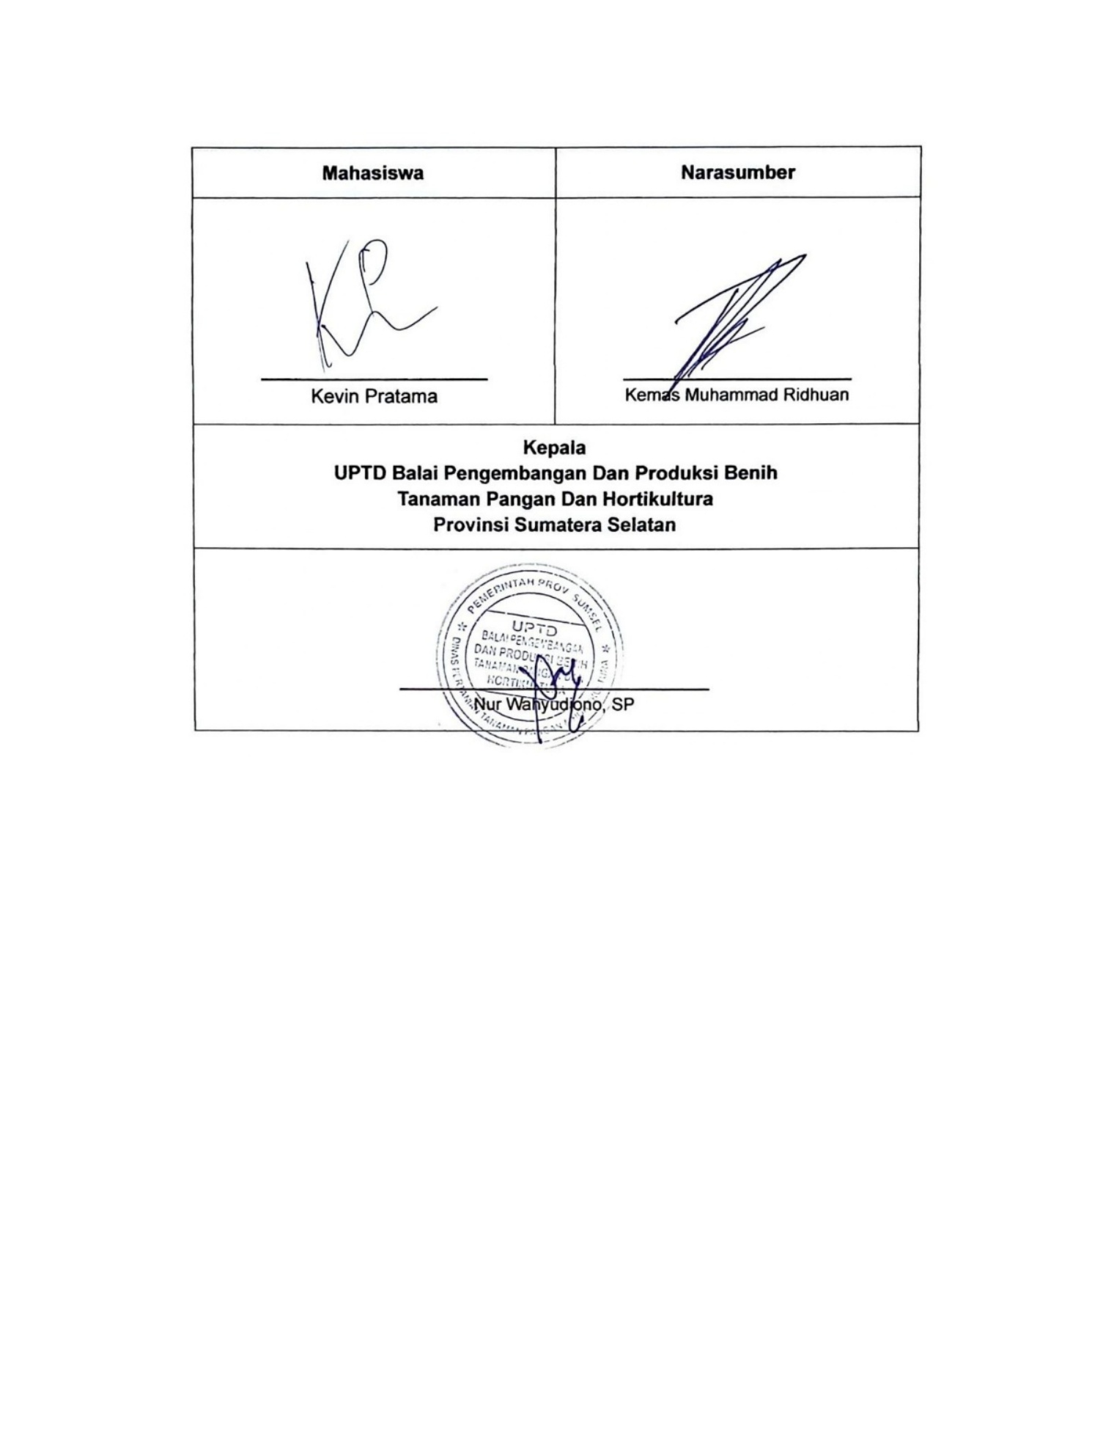

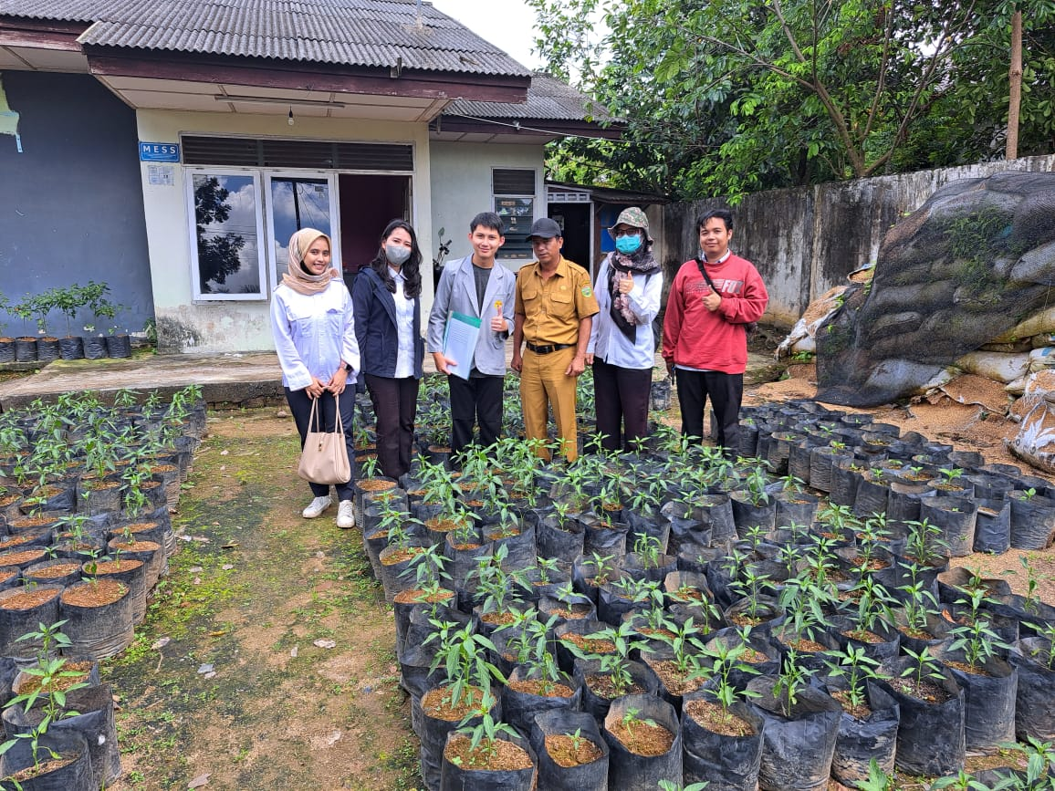
Foto Bersama Kemas Muhammad Ridhuan

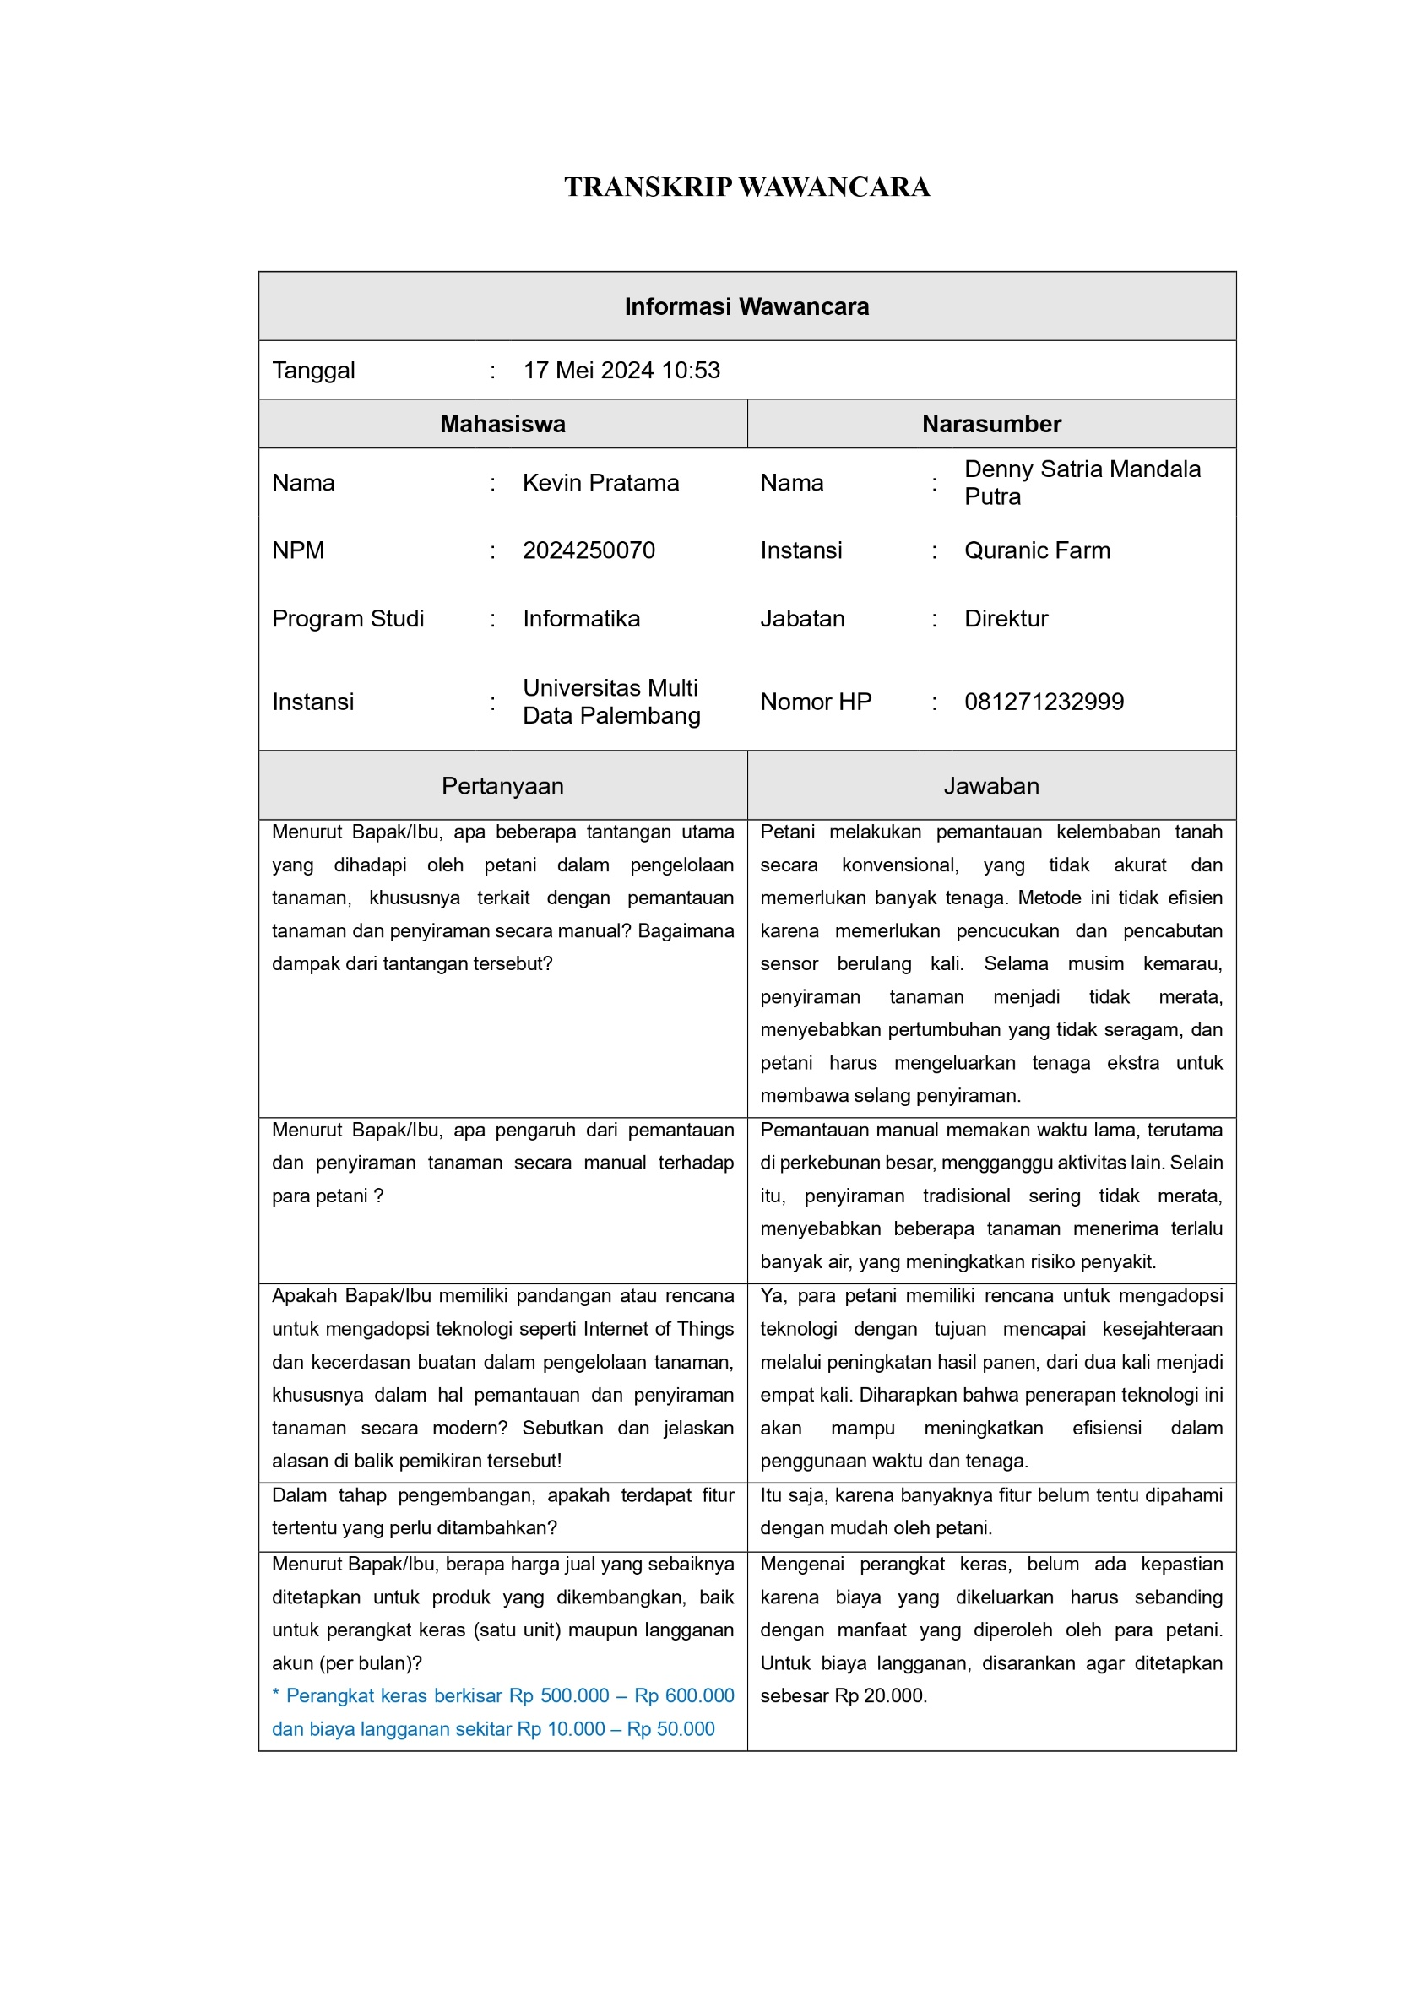
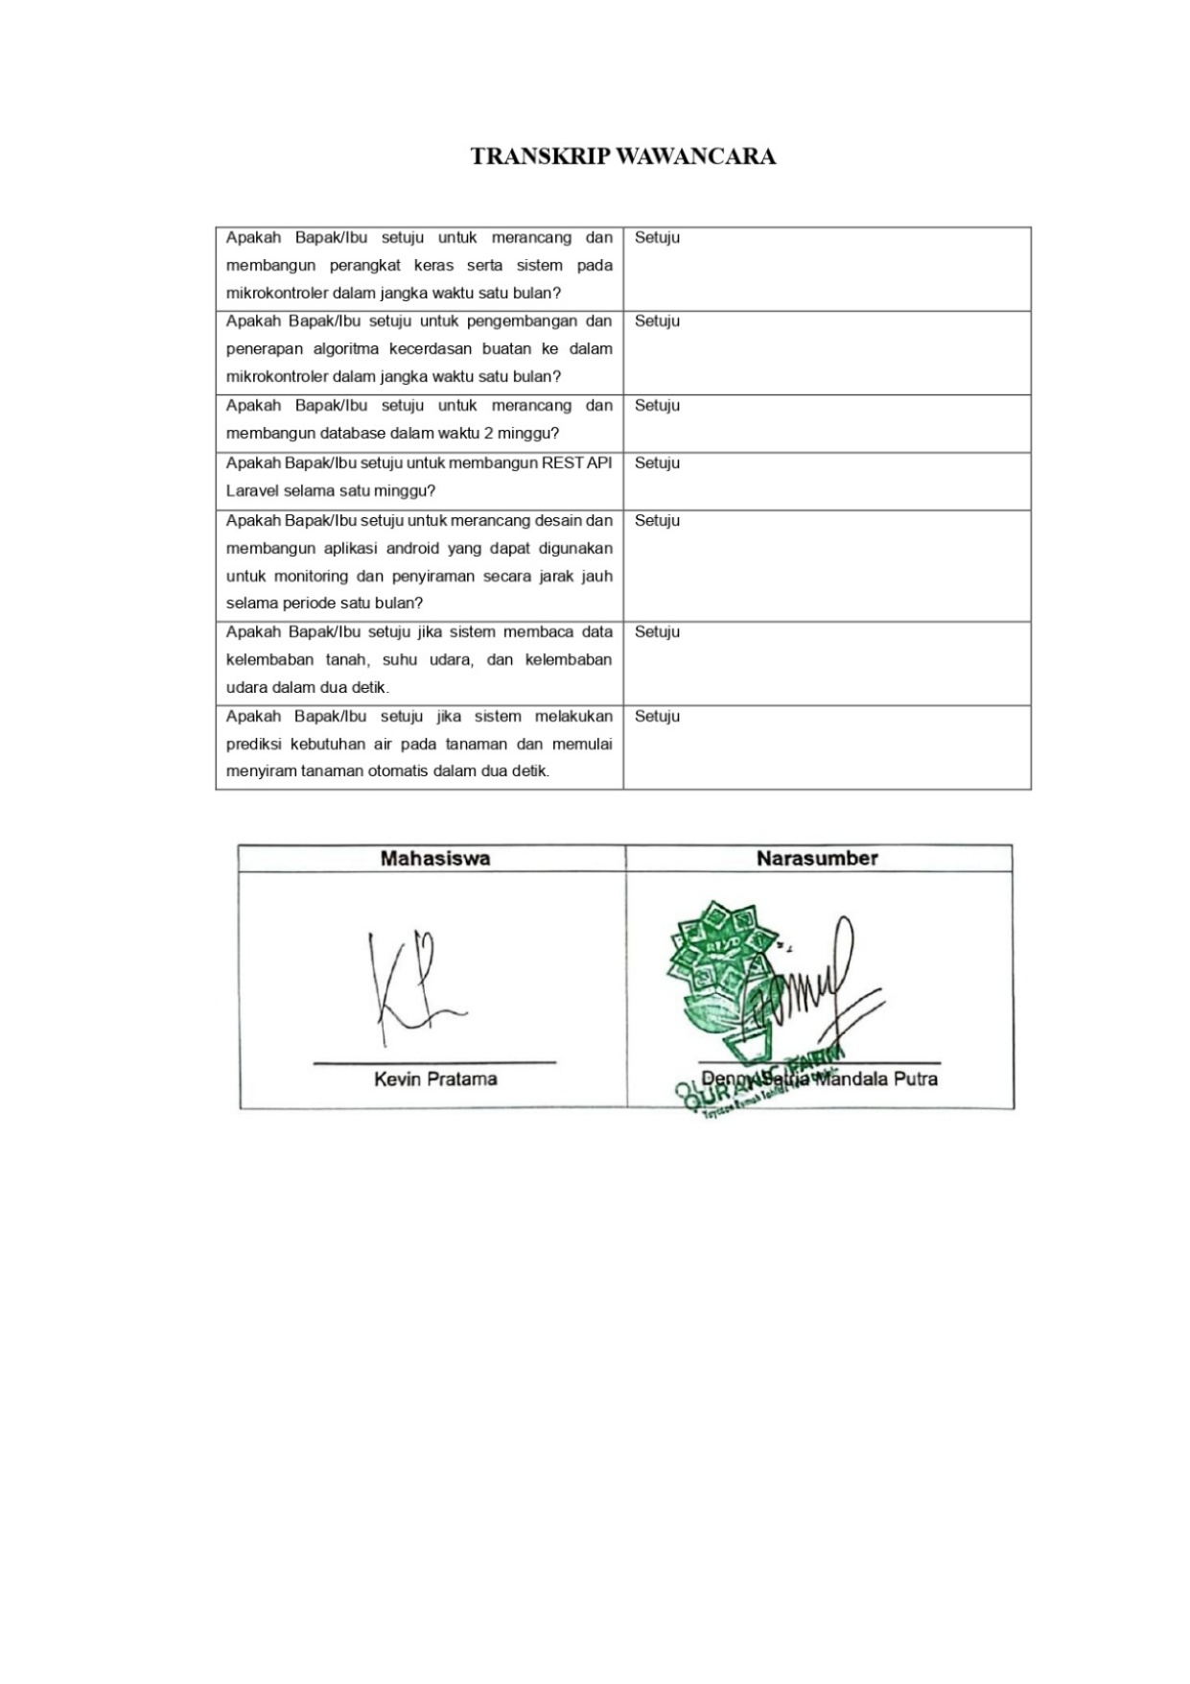
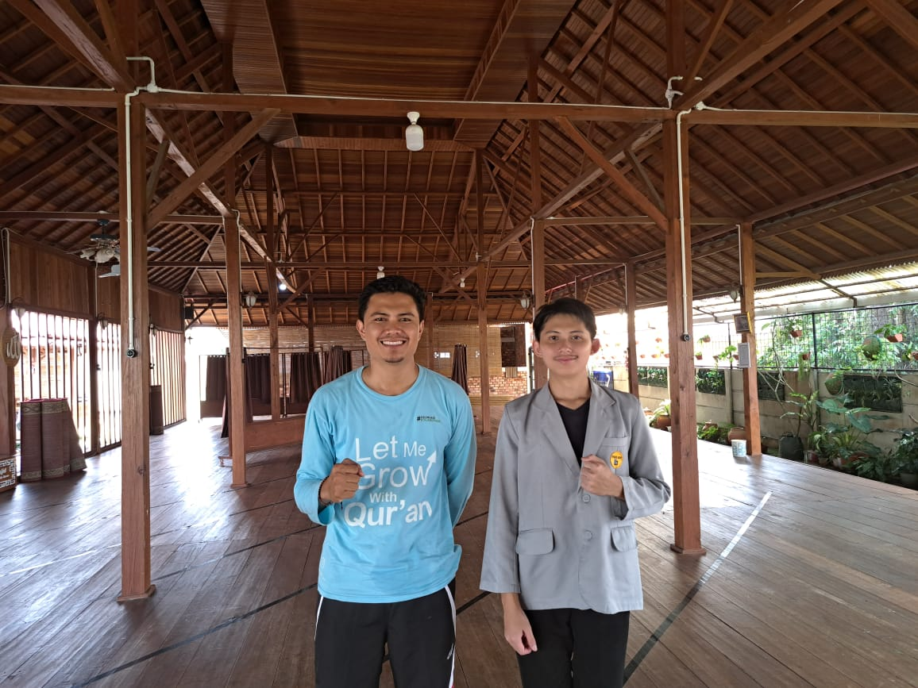
Foto Bersama Denny Satria Mandala Putra

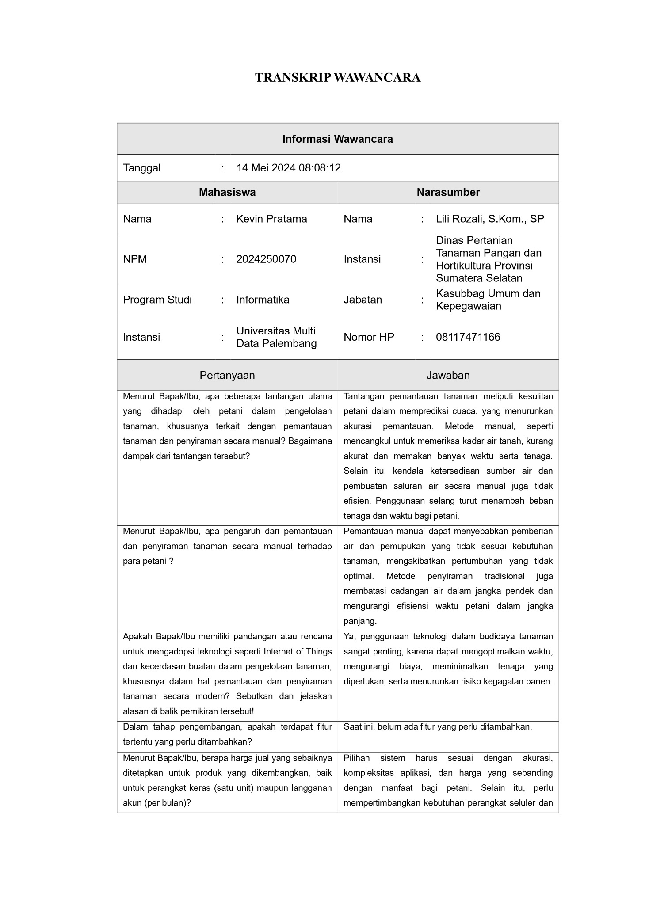

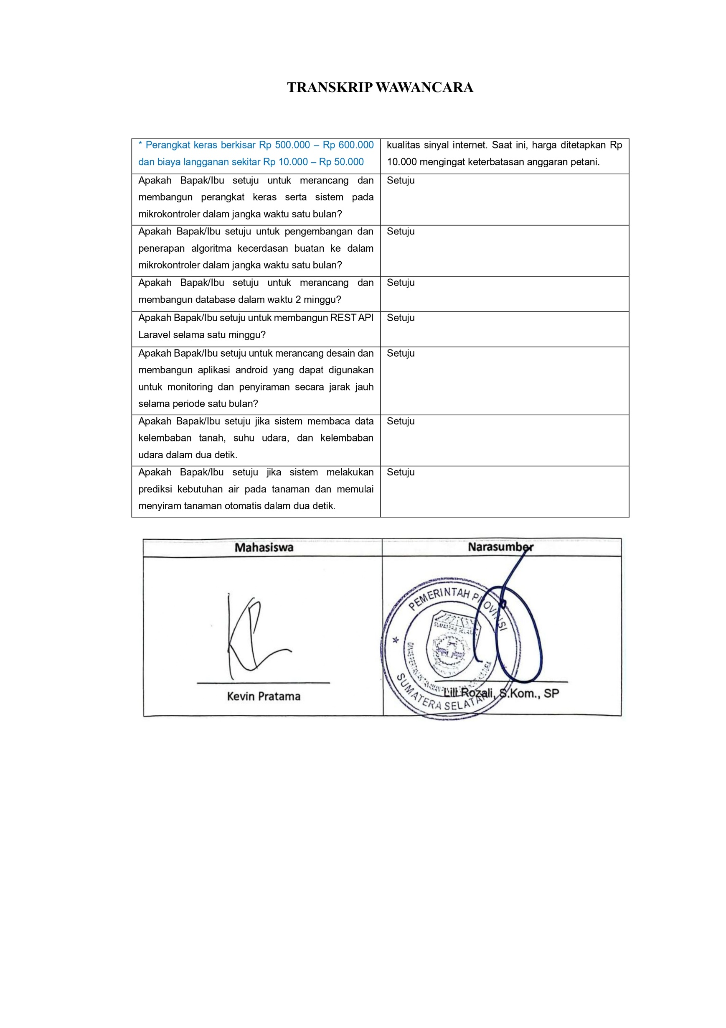
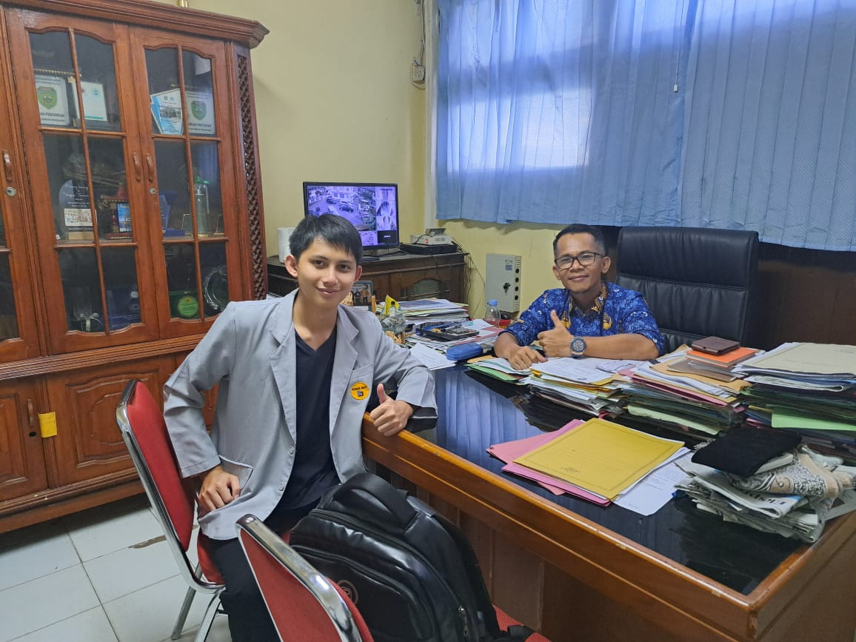
Foto Bersama Lili Rozali, S.Kom., SP

